PENGARUH SISTEM INFORMASI AKUNTANSI DAN SISTEM PENGENDALIAN INTERNAL TERHADAP PENCEGAHAN FRAUD DALAM PENGELOLAAN DANA DESA, KECAMATAN TENGGARONG SEBERANG, KUTAI KARTANEGARA

SKRIPSI
UNTUK SEMINAR HASIL



Oleh:
BRAMANTIYO PRAKOSO
2101036212
AKUNTANSI

FAKULTAS EKONOMI DAN BISNIS
UNIVERSITAS MULAWARMAN
SAMARINDA
2026

ABSTRACT
Bramantiyo Prakoso, 2026 Pengaruh Sistem Informasi Akuntansi dan Sistem Pengendalian Internal Terhadap Pencegahan Fraud Dalam Pengelolaan Dana Desa Kecamatan Tenggarong Seberang, Kabupaten Kutai Kartanegara: Dibimbing oleh Bapak Jamaluddin
Fraud dalam pengelolaan dana desa merupakan tindakan penyimpangan seperti penyalahgunaan wewenang, manipulasi data keuangan, dan penggunaan dana yang tidak sesuai dengan peruntukannya, yang dapat merugikan keuangan negara dan menurunkan kepercayaan masyarakat terhadap pemerintah desa. Penelitian ini bertujuan untuk menganalisis pengaruh Sistem Informasi Akuntansi (SIA) dan Sistem Pengendalian Internal (SPI) terhadap pencegahan fraud dalam pengelolaan dana desa di Kecamatan Tenggarong Seberang, Kabupaten Kutai Kartanegara. Penelitian ini menggunakan pendekatan kuantitatif dengan data primer yang diperoleh melalui kuesioner kepada aparatur desa dan Badan Permusyawaratan Desa (BPD). Jumlah responden sebanyak 80 orang yang dipilih dengan teknik purposive sampling. Data dianalisis menggunakan metode Structural Equation Modeling berbasis Partial Least Squares (SEM-PLS). Hasil penelitian menunjukkan bahwa Sistem Informasi Akuntansi tidak berpengaruh signifikan terhadap pencegahan fraud, yang mengindikasikan bahwa keberadaan sistem belum tentu mampu menekan praktik kecurangan jika tidak didukung oleh pengawasan dan komitmen organisasi. Sementara itu, Sistem Pengendalian Internal berpengaruh signifikan terhadap pencegahan fraud, yang berarti bahwa lingkungan pengendalian, penilaian risiko, dan aktivitas pengendalian yang baik mampu meminimalkan peluang terjadinya kecurangan dalam pengelolaan dana desa.
Kata Kunci:,Dana Desa, Pencegahan Fraud, Pemerintahan Desa, Sistem Informasi Akuntansi, Sistem Pengendalian Internal

ABSTRACT
Bramantiyo Prakoso, 2026 Pengaruh Sistem Informasi Akuntansi dan Sistem Pengendalian Internal Terhadap Pencegahan Fraud Dalam Pengelolaan Dana Desa Kecamatan Tenggarong Seberang, Kabupaten Kutai Kartanegara: Dibimbing oleh Bapak Jamaluddin
Fraud in village fund management is an act of misconduct such as abuse of authority, manipulation of financial data, and use of funds that are not in accordance with their intended purpose, which can harm state finances and reduce public trust in the village government. This study aims to analyze the influence of Accounting Information Systems (AIS) and Internal Control Systems (ICS) on the prevention of fraud in village fund management in Tenggarong Seberang Subdistrict, Kutai Kartanegara Regency. This study uses a quantitative approach with primary data obtained through questionnaires administered to village officials and the Village Consultative Body (BPD). There were 80 respondents selected using purposive sampling. The data were analyzed using the Partial Least Squares-based Structural Equation Modeling (SEM-PLS) method. The results showed that the Accounting Information System did not have a significant effect on fraud prevention, indicating that the existence of the system does not necessarily reduce fraudulent practices if it is not supported by supervision and organizational commitment. Meanwhile, the Internal Control System has a significant effect on fraud prevention, meaning that a good control environment, risk assessment, and control activities can minimize the opportunity for fraud in village fund management.
Keywords: Village Funds, Fraud Prevention, Village Government, Accounting Information System

DAFTAR ISI

DAFTAR ISI i
DAFTAR TABEL iv
DAFTAR GAMBAR iii
DAFTAR SINGKATAN 1
BAB I PENDAHULUAN 1
1.1 Latar Belakang 1
1.2 Rumusan masalah 6
1.3 Tujuan penelitian 6
1.4 Manfaat Penelitian 6
BAB II KAJIAN PUSTAKA 7
2.1 Konsep Dasar 7
2.1.1 Teori Agency (teori keagenan) 7
2.1.2 Pengertian fraud 8
2.1.3 Pencegahan Fraud 8
2.1.4 Dana desa 10
2.1.5 Sistem Informasi Akuntansi 11
2.1.6 Sistem Pengendalian Internal 12
2.2 Penelitian Terdahulu 12
2.3 Rerangka Konseptual 14
2.4 Pengembangan Hipotesis Penelitian 15
2.4.1 Pengaruh Sistem Informasi Akuntansi terhadap Pencegahan Fraud dalam pengelolaan dana desa 15
2.4.2 Sistem Pengendalian Internal terhadap Pencegahan Fraud dalam Pengelolaan Dana Desa 16
2.5 Model Penelitian 17
BAB III METODE PENELITIAN 19
3.1 Definisi Operasional 19
3.2 Variabel Penelitian 19
3.2.1 Variabel Independen (X) 19
3.2.2 Variabel Dependen (Y) 22
3.4 Populasi dan Sampel 24
3.5 Jenis Data 24
3.6 Metode Pengumpulan Data 25
3.7 Instrumen Penelitian 25
3.8 Metode Analisis Data 25
3.8 Uji Kualitas Data 26
3.8.1 Uji Validitas 26
3.8.2 Uji Realibilitas 26
3.9 Analisis Data 27
3.9.1 Analisis Model pengukuran (Outer Model) 27
3.9.2 Analisis Model Struktural (Inner Model) 28
3.9.3 Uji Hipotesis 29
BAB IV HASIL DAN PEMBAHASAN 31
4.1 Gambaran Umum 31
4.1.1 Jenis Kelamin Responden 32
4.1.2 Usia Responden 33
4.1.3 Pendidikan Terakhir Responden 34
4.1.4 Jabatan / Peran responden dalam pemerintahan desa 35
4.1.5 Lama bekerja di pemerintahan responden 36
4.2 Analisis Deskriptif Responden 36
4.2.1 Analisis Deskriptif Pencegahan Fraud 36
4.2.2 Analisis Deskriptif Sistem Informasi Akuntansi (X₁) 40
4.2.3 Analisis Deskriptif Sistem Pengendalian Internal 43
4.3 Hasil Analisis Data 47
4.3.1 Model Pengukuran (Outer Model) 47
4.3.2 Model Struktural (Inner Model) 52
4.4 Pembahasan 55
4.4.1 Pengaruh Sistem Informasi Akuntansi terhadap Pencegahan Fraud 54
4.4.2 Pengaruh Sistem Pengendalian Internal terhadap Pencegahan Fraud 55
BAB V PENUTUP 58
5.1 Kesimpulan 58
5.2 Saran 58
DAFTAR PUSTAKA 60
LAMPIRAN 63
2.3.1 Daftar Lampiran Responden 63
2.3.2 Petunjuk Pengisian Kuesioner 64
2.3.3 Variabel Sistem Informasi Akuntansi 65
2.3.4 Variabel Sistem Pengendalian Internal 66
2.3.5 Variabel Pencegahan Fraud 67
2.3.6 Hasil Uji Pilot Tes (SEM – PLS) 69
2.3.7 Dokumentasi 73

DAFTAR TABEL
2.1 Penelitian Terdahulu 15
4.1 Hasil Pengumpulan Data 32
4.2 Jenis Kelamin Responden 32
4.3 Usia Responden 33
4.4 Pendidikan Terakhir Responden 34
4.5 Jabatan/Peran Responden dalam Pemerintahan Desa 35
4.6 Lama Bekerja di Pemerintahan 36
4.7 Analisis Pencegahan Fraud 37
4.8 Analisis Sistem Informasi Akuntansi 40
4.9 Analisis Sistem Pengendalian Internal 43
4.10 Hasil Outer Loading 48
4.11 Hasil Nilai AVE 49
4.12 Hasil Cross Loading 50
4.13 Hasil Cronbach’s Alpha dan Composite Reliability 51
4.14 R-Square 52
4.15 F-Square 52
4.16 Hasil Uji Path Coefficient 54

DAFTAR GAMBAR
Gambar 2.1 Rerangka Konseptual 17
Gambar 2.2 Model Penelitian 2

DAFTAR SINGKATAN
ICW : Indonesian Corruptionn Watch
ACFE : Association of Certified Fraud Examiners
SIA : sistem informasi akuntansi
SPI : Sistem pengendalian internal
APBN : Anggaran Pendapatan dan Belanja Negara
APBD : Anggaran Pendapatan dan Belanja Daerah

BAB I
PENDAHULUAN

Latar Belakang
Fraud merupakan perilaku yang bertentangan dengan norma sosial dan hanya memberikan keuntungan bagi pelaku, sementara pihak lain dirugikan (IAPI, 2013). Dengan demikian, penting untuk menerapakan langkah – langkah pencegahan fraud dalam pengelolaan dana desa guna meminimalkan terjadinya fraud. Pencegahan ini bertujuan untuk menghindari berbagai bentuk penipuan ,manipulasi data, plagiarisme, serta pencucian yang dilakukan oleh oknum demi kepentingan pribadi (Suandewi, 2021).
Upaya pencegahan terhadap kecurangan dalam pengelolaan dan pengalokasian dana desa menjadi hal yang sangat penting untuk dilakukan oleh pemerintah desa. Terjadinya kecurangan di lingkungan pemerintahan desa dapat dipengaruhi oleh berbagai faktor. Kecurangan di lingkungan pemerintahan desa dapat muncul karena berbagai faktor. Penyebab terjadinya kecurangan meliputi tekanan, kesempatan, dan rasionalisasi. (Kusumaningrum & Wulandari, 2023).
Menurut Association of Certified Fraud Examiners (ACFE), fraud didalam bidang akuntansi terbagi menjadi 3 kategori utama. Kategori pertama yaitu korupsi (corruption), yang mencakup praktik penyuapan, penyalahgunaan wewenang untuk keuntungan pribadi atau penyalahgunaan aset, Kategori kedua adalah penyalahgunaan aset (asset misappropriation), yaitu bentuk kecurangan yang umumnya dilakukaan oleh pegawai, seperti penggunaan aset. Penyalahgunaan aset biasanya diambil atau menggunakan aset organisasi pemerintah.
Kategori ketiga adalah kecurangan laporan keuangan (financial statement fraud) yang merujuk pada tindakan penyajian informasi keuangan yang tidak sesuai dengan kondisi sebenarnya (Puspita et al., 2022).
Isu kecurangan kini menjadi salah satu sorotan utama dalam berbagai pemberitaan media sosial. Kasus penyalahgunaan dana desa telah marak terjadi di berbagai wilayah Indonesia (Setiawan & Hamidah, 2022). Salah satu faktor pemicu terjadinya fraud baik dalam bentuk korupsi maupun penyimpangan tujuan dalam penyaluran dana desa, adalah kurangnya pemahaman terkait pengelolaan dana desa (Wakhidah & Mutmainah, 2021). Peningkatan anggaran dana desa membawa dampak yang bisa bersifat positif maupun negatif terhadap proses pembangunan desa. Salah satu dampak negatif yang muncul adalah terjadinya kecurangan oleh perangkat desa dalam pengelolaan dana tersebut (Rahmadani et al., 2023a).
Salah satu contoh dugaan fraud dalam pengelolaan dana desa terjadi di kecamatan Tenggarong Seberang, Kutai Kartanegara melalui proyek pembangunan embung senilai Rp8 miliar yang di danai oleh negara mengalami dugaan kecurangan yang menyebabkan kebocoran sebesar Rp1,6 miliar. Berdasarkan hasil kajian dokumentasi terhadap pemberitaan di koran kaltim (2023) di Tenggarong Seberang, kasus ini menunjukkan bahwa terdapat celah dalam pengawasan serta lemahnya sistem infomasi yang berpotensi menimbulkan terjadinya fraud. Perlu dilakukan pencegahan fraud untuk mengendalikan dan menghindari terjadinya tindakan fraud dengan menciptakan kondisi yang mendukung terealisasi nya langkah-langkah antisipasi terhadap terjadinya fraud (korankaltim.com,2025).

Tindakan manipulasi yang dilakukan secara sengaja tidak hanya menimbulkan kerugian secara finansial, tetapi juga berdampak pada menurunnya reputasi pemerintahan, berkurangnya tingkat kepercayaan masyarakat terhadap pemerintahan, serta berpotensi menciptakan ketidakstabilan dalam perekonomian. Terkait dengan konteks fraud, teori keagenan dapat menjadi acuan untuk kesepakatan antara dua pihak yang memiliki tujuan dan kepentingan berbeda. Teori keagenan menjelaskan adanya hubungan kontraktual antara dua pihak, yaitu prinsipal (pemilik modal) dan agen, di mana agen diberi tanggung jawab serta wewenang oleh prinsipal untuk menjalankan tugas tertentu dan mengambil keputusan atas nama prinsipal menurut (Adi & Rohman, 2023).
Teori ini berasumsi bahwa prinsipal dan agen memiliki kepentingan pribadi yang berbeda (conflict of interest) dan sudut pandang yang tidak selalu sejalan Perbedaan tujuan antara prinsipal dan agen dalam mengupayakan keuntungan masing-masing dapat memicu terjadinya konflik kepentingan, yang dikenal sebagai konflik keagenan . Hal tersebut menunjukkan bahwa pencegahan fraud keuangan menjadi prioritas utama bagi pemerintah di era modern. Dalam hal ini, pemanfaatan teknologi informasi, khususnya melalui sistem informasi akuntansi (SIA), semakin diandalkan sebagai alat untuk mendeteksi dan mencegah terjadinya fraud sebelum dampaknya berkembang lebih luas (Miradji et al., 2024). Di era digital ini, pemanfaatan Sistem Informasi Akuntansi (SIA) yang terintegrasi dengan teknologi informasi memungkinkan penyajian informasi keuangan yang akurat, tepat waktu, dan dapat dipercaya (Farina & Opti, 2023).
Pemanfaatan teknologi informasi menjadi aspek krusial bagi organisasi, baik itu pemerintahan maupun swasta, untuk mendukung kelancaran operasionalnya serta mendorong tingkat pelayanan kepada masyarakat. Bagi desa, teknologi informasi merupakan salah satu sumber daya yang dapat dimanfaatkan untuk memperkuat sistem pengendalian inrernal guna mewujudkan akuntabilitas dalam pengelolaan keuangan desa (Murad, 2022). Sistem pengendalian internal (SPI) yang juga di kenal dengan control internal, merupakan proses yang di pengaruhi oleh sumber daya manusia dan sistem teknologi informasi, dengan tujuan mendukung pencapaian tujuan organisasi atas Lembaga (Yusuf et al., 2021) Pengendalian intern berfungsi sebagai sarana untuk mengawasi, mengukur, dan mengarahkan sumber daya manusia dalam suatu organisasi.
Sistem ini memegang suatu peran penting dalam mendeteksi tindakan fraud. terjadinya fraud, serta melindungi aset organisasi, baik yang bersifat fisik seperti tanah dan peralatan, maupun aset tidak berwujud seperti hak kekayaan intelektual, merek dagang, atau reputasi (Yusuf et al., 2021). Peluang terjadinya fraud dapat diminimalkan melalui penerapan sistem pengendalian internal yang baik dan efektif. Kelemahan dalam pengendalian internal, kurang nya pengawasan, serta penyalahgunaan wewenang seringkali menjadi celah yang memungkinkan terjadinya fraud. Sistem pengendalian internal mencakup struktur organisasi, metode, serta prosedur yang di rancang dan di koordinasikan untuk menjaga aset organisasi dan mendorong efisiensi dan kepatuhan terhadap kebijakan manajemen (Yusuf et al., 2021).

Penelitian yang telah dilakukan oleh (Miradji et al., 2024) menyatakan bahwa sistem informasi akuntansi mempunyai pengaruh signifikan terhadap pencegahan fraud dalam pengelolaan dana desa. Penelitian ini sejalan dengan (Silva & Aufa, 2023), (Rahim et al., 2020). Tetapi hasil penelitian (Ridwan et al., 2023) menunjukkan hasil berbeda yang menyimpulkan bahwa sistem informasi akuntansi tidak berpengaruh signifikan terhadap pencegahan fraud dalam pengelolaan dana desa. Penelitian yang telah dilakukan oleh (Sabirin, 2025) menunjukkan bahwa sistem pengendalian internal mempunyai pengaruh signifikan terhadap pencegahan fraud dalam pengelolaan dana desa.
Penelitian ini sejalan dengan (I. M. H. Hariawan & Sumadi, Nerlinawati, 2020). Tetapi hasil dari penelitian (Suandewi, 2021) menunjukkan hasil berbeda yang menyimpulkan bahwa sistem pengendalian internal tidak berpengaruh secara signifikan terhadap pencegahan fraud dalam pengelolaan dana desa. Penelitian ini disusun berdasarkan hasil penelitian (Rahmadani et al., 2023a). Perbedaan lokasi penelitian yaitu, sampel serta teknik analisis data. Adapun lokasi penelitian yang mencakup seluruh desa di kecataman Tenggarong Seberang, Kabupaten Kutai Kartanegara. Penelitian ini tidak hanya dari beberapa lini di kantor pusat desa, penelitian ini juga menargetkan Badan Permusyawaratan Daerah (BPD) sebagai responden atau sampel dalam penelitian.
Berdasarkan latar belakang dan hasil yang berkesinambungan dalam penelitian terdahulu, maka penulis merasa tertarik untuk mengangkat penelitian yang berjudul “Pengaruh Sistem Informasi Akuntansi dan Sistem Pengendalian Internal terhadap pencegahan Fraud dalam pengelolaan dana desa, Kecamatan Tenggarong Seberang, Kabupaten Kutai Kartanegara.”

Rumusan masalah
Berdasarkan pemaparan tersebut, maka rumusan masalah dalam penelitian ini adalah sebagai berikut:
- Apakah sistem informasi akuntansi berpengaruh terhadap pencegahan fraud dalam pengelolaan dana desa Kecamatan Tenggarong Seberang, Kabupaten Kutai Kartanegara?
- Apakah sistem pengendalian internal berpengaruh terhadap pencegahan fraud dalam pengelolaan dana desa Kecamatan Tenggarong Seberang, Kabupaten Kutai Kartanegara?

Tujuan penelitian
- Untuk mengetahui pengaruh sistem informasi akuntansi terhadap pencegahan fraud dalam pengelolaan dana desa Kecamatan Tenggarong Seberang, Kabupaten Kutai Kartanegara
- Untuk mengetahui pengaruh sistem pengendalian internal terhadap pencegahan fraud dalam pengelolaan dana desa Kecamatan Tenggarong Seberang, Kabupaten Kutai Kartanegara

1.4 Manfaat Penelitian
Manfaat penelitian ini diharapkan memberikan dampak perbaikan terhadap pengembangan ilmu pengetahuan, khususnya dibidang akuntansi pemerintahan dan tata kelola dana desa. Selain itu, juga diharapkan agar dapat mencegah fraud melalui pengendalian internal.

BAB II
KAJIAN PUSTAKA

Konsep Dasar
Konsep dasar dalam skripsi mencakup penjelasan mengenai landasan teori, kerangka pemikiran, tujuan, dan sistematika penulisan yang menjadi dasar dalam penelitian. Konsep dasar ini membantu peneliti untuk menyusun skripsi secara sistematis dengan mengikuti langkah-langkah tertentu mulai dari pemilihan topik, pengumpulan data, analisis, hingga dokumen tertulis.

Teori Agency (teori keagenan)
Teori keagenan yang ditemukan oleh Jensen dan meckling tahun 1976 menjelaskan hubungan antara principal dan agent.Orang lain (agent) dipilih oleh principal untuk melaksanakan dalam pengambilan Keputusan (I. made H. Hariawan et al., 2020). Premis dasar teori agensi menyatakan bahwa dalam hubungan antara prinsipal dan agen, kedua pihak ini masing-masing berusaha memaksimalkan kepentingannya sendiri, sehingga muncul perbedaan dari tugas principal dan agent. Teori ini mengemukakan bahwa pemerintah, sebagai pelayanan publik, memiliki keunggulan informasi dibandingkan masyarakat, sehingga keputusan dan kebijakan yang dibuat cenderung mengutamakan kepentingan pemerintah sendiri dan menyampingkan kesejahteraan masyarakat.
Tujuan utama teori keagenan adalah untuk menjawab permasalahan yang muncul ketika terdapat kerja sama antara pihak – pihak yang memiliki kepentingan berbeda. Teori ini mengemukakan bahwa pemerintah, sebagai penyelenggara layanan publik, memlilki keunggulan informasi dibandingkan masyarakat.
Akibatnya, keputusan dan kebijkaan yang diambil cenderung lebih menguntungkan pihak pemerintah dan kurang memperhatikan kepentingan serta kesejahteraan masyarakat(Arianto et al., 2024).

Pengertian fraud
Menurut (13), fraud diartikan tindakan yang dilakukan secara sengaja atau akibat kecerobohan, dengan tujuan memperoleh keuntungan secara illegal (melanggar hukum) melalui tipu daya tertentu tanpa menggunakan kekerasan fisik. Tindakan ini dapat dilakukan oleh individu, kelompok, atau organisasi, dan biasanya menimbulkan kerugian bagi pihak lain baik itu individu, organisasi, ataupun negara (Rahmadani et al., 2023a).
Fraud merupakan perilaku menyimpang dan tindakan yang melanggar hukum, yang dilakukan secara sengaja dengan tujuan untuk menipu atau memberikan informasi yang menyesatkan kepada pihak-pihak tertentu, baik dari dalam maupun luar organisasi(I. made H. Hariawan et al., 2020). Secara umum, fraud dapat diartikan sebagai penipuan atau kecurangan yang dilakukan oleh individu tanpa disertai rasa tanggung jawab atas perbuatannya (Adhivinna et al., 2022).

Pencegahan Fraud
(I. made H. Hariawan et al., 2020) menyatakan bahwa pencegahan fraud merupakan upaya untuk mencegah individu melakukan tindakan curang yang dapat menyebabkan tindakan kerugian. (Arianto et al., 2024) menyatakan bahwa langkah utama dalam mencegah fraud adalah dengan menerapkan pengendalian internal. Selain itu, terdapat dua prinsip penting dalam pencegahan fraud, yaitu meningkatkan kesadaran tentang terdapatnya fraud (fraud assessment) dan usaha untuk memikirkan risiko terhadap terjadinya fraud (fraud risk assessment).
(I. made H. Hariawan et al., 2020) menyatakan bahwa pencegahan fraud merupakan suatu upaya yang bertujuan untuk meminimalkan terjadinya faktor-faktor penyebab fraud. Upaya ini dilakukan dengan cara memperkecil peluang atau kesempatan untuk melakukan kecurangan, mengurangi tekanan terhadap individu (misalnya pegawai) agar mereka tidak merasa terpaksa melakukan kecurangan demi memenuhi kebutuhannya, serta menghilangkan rasionalisasi atau pembenaran atas tindakan curang yang dilakukan (Pusdiklatwas BPKP, 2008). Ada tiga indikator penelitan dari (Adhivinna et al., 2022) tentang pencegahan fraud yaitu:
- Penerapan Kebijakan Anti-Fraud
Penerapan ini dapat dinilai dari adanya komitmen dalam menjalankan kebijakan tersebut serta pelaksanaan program pengendalian anti-fraud di lingkungan pemerintah desa.
- Prosedur Penanganan Pencegahan Fraud
Prosedur pencegahan fraud dievaluasi berdasarkan keberadaan mekanisme penanganan yang jelas serta penerapan kode etik untuk membangun budaya kejujuran dan transparansi.
- Teknik Pengendalian Pencegahan Fraud
Teknik pengendalian diukur melalui keberadaan tim yang bekerja sama secara kolaboratif untuk mencapai tujuan bersama, disertai dengan pembagian peran dan tanggung jawab yang jelas disetiap transaksi.

Dana desa
Dana desa merupakan alokasi anggaran dari Anggaran Pendapatan dan Belanja Negara (APBN) yang disalurkan kepada desa melalui Anggaran Pendapatan dan Belanja Daerah (APBD) kabupaten/kota, dan digunakan untuk mendukung pelaksanaan pembangunan serta pemberdayaan masyarakat ditingkat desa (Suandewi, 2021a). Berdasarkan Permendagri Nomor 20 tahun 2018 tentang pengelolaan Keuangan Desa bahwa “Pendapatan desa terdiri dari beberapa kelompok:
- Pendapatan Asli Desa
Pendapatan asli desa mencakup beberapa jenis: hasil usaha, hasil aset, swadaya, partisipasi dan gotong royong, dan pendapatan asli daerah lain.
- Transfer
Kelompok transfer mengikuti beberapa jenis yaitu: dana desa, bagian dari hasil pajak daerah dan retribusi daerah kabupaten/kota, alokasi dana desa, bantuan keuangan dari Anggaran Pendapatan Belanja Daerah (APBD) provinsi, dan bantuan keuangan bersumber dari Anggaran Pendapatan Belanja Daerah Kabupaten/Kota.
- Pendapatan Lain
Kelompok Pendapatan lainnya terdiri dari beberapa sumber, antara lain pendapatan dari hasil kerja sama yang telah dilakukan oleh desa, bantuan dari Perusahaan yang berada di wilayah desa, hibah dan sumbangan dari pihak ketiga, koreksi atas kesalahan belanja pada tahun anggaran sebelumnya yang menyebabkan adanya penerrimaan pada kas desa di tahun berjalan, pendapatan dari suku bunga bank, serta jenis pendapatan sah lainnya milik desa.
Dana desa ini ditujukan untuk mendukung pembangunan dan pemberdayaan masyarakat sehingga tidak hanya merujuk pada pembangunan fisik saja, tetapi juga mencakup upaya pemberdayaan desa. Tujuan akhirnya adalah mendorong kemandirian desa dalam memenuhi kebutuhannya sendiri serta mengurangi tingkat kemiskinan.

Sistem Informasi Akuntansi
Menurut menjelaskan bahwa sistem informasi akuntansi berperan sebagai dasar bagi berbagai sistem informasi fungsional lainnya, seperti sistem informasi keuangan, pemasaran, produksi, dan sumber daya manusia. Dengan demikian, sistem informasi akuntansi dapat dipahami sebagai sistem informasi yang mendukung berbagai fungsi organisasi, baik berkaitan langsung dengan aspek keuangan maupun dengan aspek lainnya. Laporan keuangan berfungsi sebagai alat untuk menyampaikan sinyal kepada masyarakat mengenai kinerja pemerintah daerah. Informasi ini penting untuk menunjukkan tata kelola yang baik, yang tidak hanya mencerminkan transparansi, tetapi juga dapat digunakan sebagai sarana promosi dalam konteks politik.
Laporan keuangan juga menjadi dasar dalam merumuskan kebutuhan dana daerah guna mendukung layanan penyediaan layanan publik. Seiring dalam jumlah pertumbuhan penduduk, tantangan yang dihadapi pemerintah dalam memberikan pelayanan kepada masyarakat pun semakin kompleks.
Berikut ini adalah bagian indikator penelitian yang sering digunakan dalam SIA (Aldino & Septiano, 2021) yaitu:
- Kemampuan SDM dalam memakai sistem informasi akuntansi.
- Sistem nformasi yang berhubungan dengan teknologi
- Kemanfaatan sistem informasi akuntansi terhadap teknologi

Sistem Pengendalian Internal
Sistem Pengendalian Intern Pemerintah adalah suatu proses yang melekat dalam setiap langkah dan aktivitas yang dijalankan secara berkesinambungan oleh pimpinan dan seluruh pegawai, dengan tujuan untuk memberikan keyakinan yang memadai bahwa sasaran organisasi dapat dicapai.
Hal ini mencakup pelaksanaan kegiatan yang efektif dan efisien, penyajian laporan keuangan yang andal, pengamanan aset negara, serta kepatuhan terhadap peraturan perundang-undangan (Yusuf et al., 2021). Terdapat 3 bagian indikator pada pengendalian internal (Suandewi, 2021) yaitu :
- Lingkungan Pengendalian
- Penaksiran risiko
- Aktivitas pengendalian

Penelitian Terdahulu
Penelitian terdahulu yang dilakukan oleh (Ridwan et al., 2023) yang menggunakan metode nonprobability sampling dengan 21 responden yang dipilih secara keseluruhan dari populasi yang diteliti. Untuk menganalisis peran sistem informasi akuntansi dalam mencegah fraud.
Terdapat perbedaan pengaruh dari variabel independent yaitu sistem informasi akuntansi dan sistem pengendalian internal. Penelitian sebelumnya menyatakan bahwa sistem informasi akuntansi tidak berpengaruh terhadap pencegahan fraud oleh karena itu penelitian ini akan melakukan penelitian Kembali menggunakan variabel sistem informasi akuntansi dan sistem pengendalian internal terhadap pencegahan fraud pengelolaan dalam pengelolaan dana desa.
2.1 Penelitian Terdahulu
No | Keterangan
1. | Judul Penelitian | : | Pengaruh Kompetensi Sumber Daya Manusia, Whistleblowing, dan Sistem Pengendalian Internal Terhadap Pencegahan Fraud Pengelolaan Dana Desa.
 | Nama Peneliti | : | Rahmadani
 | Tahun Penelitian | : | 2023
 | Variabel Dependen  Variabel Independen | :  : | Pengaruh Kompetensi Sumber Daya Manusia, Whistleblowing, dan Sistem Pengendalian Internal  Pencegahan Fraud dalam Pengelolaan dana desa
 | Hasil Penelitian | : | Penelitian ini bertujuan untuk menganalisis pengaruh variabel independent, yaitu Kompetensi sumber daya manusia, Whistleblowing, dan sistem pengendalian internal terhadap variabel dependen yaitu upaya pencegahan fraud pengelolaan dana desa.
2. | Judul Penelitian | : | Pengaruh Kompetensi Aparatur Desa, Sistem Pengendalian Internal, Transparansi dan Moral Sensitivity terhadap pencegahan fraud dalam pengelolaan dana desa (Studi  pada Pemerintah Desa Se-Kecamatan Banjar, Buleleng)
 | Nama Peneliti  Tahun Penelitian  Variabel Dependen  Variabel Independen  Hasil Penelitian | :  :  :  :  : | Intan Arianto  2024  Kompetensi Aparatur Desa, Sistem pengendalian Internal,  Transparansi dan Moral Sensitivity  Pencegahan Fraud dalam Pengelolaan dana desa  Untuk Menghindari penyalahgunaan dana desa, hal ini menunjukkan bahwa semakin tinggi kompetensi aparatur desa, maka semakin jujur dan efisien dalam mencegah fraud.
Lanjut ke halaman berikutnya

3. | Judul Penelitian  Nama Peneliti  Tahun Penelitian  Variabel Dependen  Variabel Independen  Hasil Penelitian | :  :  :  :  :  : | Pengaruh Penerapan Sistem Informasi Akuntansi dan Sistem Pengendalian Internal terhadap Kinerja Perusahaan  Novrianni Agnes Monica Sinurat  2024  Sistem Informasi Akuntansi dan Sistem Pengendalian Internal  Kinerja Perusahaan.  Berdasarkan hasil penelitian yang telah dilakukan dapat disimpulkan secara parsial SIA dan SPI tidak berpengaruh signifikan terhadap kinerja perusahaan. Namun, secara simultan SIA dan SPI berpengaruh signifikan terhadap kinerja Perusahaan.
4. | Judul Penelitian  Nama Peneliti  Tahun Penelitian  Variabel Dependen  Variabel Independen  Hasil Penelitian | :  :  :  :  :  : | Pengaruh Pemanfaatan Sistem Informasi Akuntansi dan Penggunaan Teknologi Informasi Terhadap Kinerja UMKM  Khoirina Farina  2022  Sistem Informasi Akuntansi dan Penggunaan Teknologi Informasi  Kinerja UMKM  dari Hasil Penelitian tersebut, bisa disimpulkan bahwa Sistem Informasi Akuntansi Memiliki dampak signifikan Terhadap Kinerja UMKM, sedangkan Penggunaan Sistem Informasi tidak berpengaruh
5. | Judul Penelitian  Nama Peneliti  Tahun Penelitian  Variabel Dependen  Variabel Independen  Hasil Penelitian | :  :  :  :  :  : | Kualitas sistem informasi akuntansi  Muhammad Syaifullah  2024  Sistem informasi akutansi  Sistem akuntansi  Hasil penelitian menunjukkan bahwa implementasi Sistem Informasi Akuntansi di BPKPD Kota Sukabumi telah memberikan manfaat signifikan dalam meningkatkan kualitas laporan keuangan.
Sumber : Data olahan, 2025

2.3 Rerangka Konseptual
Mengadopsi teori agensi dalam rerangka konseptual menyediakan dasar teoretis yang kokoh untuk mengevaluasi konflik kepentingan serta tindakan oportunis dalam hubungan kerja maupun dalam struktu organisasi. Penelitian ini menguji pengaruh sistem informasi akuntansi dan sistem pengendalian internal terhadap pencegahan fraud dalam pengelolaan dana desa. Gambar rerangka konseptual seperti dibawah ini:

Agency Theory

Principal
Agency

Pemerintah Pusat dan masyarakat
Pemerintah desa

Asimetri Informasi pengelolaan dana desa

Pencegahan Fraud

Gambar 2.1 Rerangka Konseptual

2.4 Pengembangan Hipotesis Penelitian
Berdasarkan latar belakang, rumusan masalah, dan landasan teori, hipotesis yang dapat diajukan adalah sebagai berikut.

2.4.1 Pengaruh Sistem Informasi Akuntansi terhadap Pencegahan Fraud dalam pengelolaan dana desa
Hubungan keagenan terbentuk antara prinsipal, yaitu rakyat yang diwakili pemerintah pusat, dengan agen, yakni aparatur desa yang menjalankan tugas yang diberikan oleh pemerintah pusat. Agency theory menggambarkan pihak relasi antara pihak principal, yaitu masyarakat dengan agent, yakni pemerintah yang diberi mandat untuk mengelola dana publik. Dalam praktik tersebut, relasi ini berpotensi menimbulkan konflik kepentingan dan ketimpangan informasi (asimetri informasi) yang dapat membuka peluang terjadinya fraud. Untuk mengatasi kondisi tersebut, penerapan sistem informasi akuntansi menjadi alternatif solusi dalam mengurangi asimetri informasi melalui penyajian laporan keuangan yang dapat meningkatkan kemampuan masyarakat dalam mengawasi kinerja agen.
Untuk mengatasi kondisi tersebut, penerapan sistem informasi akuntansi menjadi solusi dalam mengurangi asimetri informasi melalui penyajian laporan keuangan yang dapat meningkatkan kemampuan masyarakat dalam mengawasi kinerja agen. (Miradji et al., 2024). Menurut (Marsuni et al., 2022) yang menyatakan bahwa semakin tinggi keandalan kinerja sistem informasi akuntansi dalam mendukung aktivitas suatu entitas, maka semakin besar pula efektivitas sistem tersebut dalam mendeteksi terjadinya fraud. Tetapi hasil penelitian dari (Jefrian & Sutandi, 2024) menyatakan bahwa sistem informasi akuntansi berpengaruh negatif terhadap pencegahan fraud.
H1 : Sistem Informasi Akuntansi memiliki pengaruh siginifikan terhadap Pencegahan Fraud dalam Pengelolaan Dana Desa.

Sistem Pengendalian Internal terhadap Pencegahan Fraud dalam Pengelolaan Dana Desa
Agency theory menjelaskan bahwa kesetaraan informasi antara prinsipal dalam hal ini pemerintah pusat dan pemerintah daerah dengan agen yaitu pemerintah desa, dapat ditingkatkan melalui penerapan sistem pengendalian internal yang efektif (Puspita et al., 2022). Pengendalian internal sangatlah penting karena bertujuan untuk meminimalkan kemungkinan terjadinya kesalahan maupun perilaku yang menyimpang dari ketentuan yang berlaku. Salah satu solusi untuk menciptakan kesetaraan informasi yaitu transparansi di dalam organisasi yang bisa menyediakan laporan dana desa tersebut secara terbuka kepada masyarakat. Transparansi dalam pengelolaan dana desa perlu diterapkan karena masyarakat memiliki hak untuk memperoleh informasi yang berkaitan dengan kepentingan umum, termasuk keterlibatan dalam pengambilan keputusan serta keterbukaan dalam pelaporan keuangan dana desa (Arianto et al., 2024)
Dengan adanya sistem keuangan yang baik, aktivitas transaksi keuangan dapat diawasi oleh pihak tertentu, sehingga risiko kesalahan dalam penyusunan laporan keuangan dapat dikurangi. Pemantauan efektif juga membantu terjadinya tindakan fraud (Suandewi, 2021b)). Pada penelitian (I. made H. Hariawan et al., 2020), (Arianto et al., 2024), (Sabirin, 2025),(Setiawan & Hamidah, 2022) memperoleh hasil bahwa sistem pengendalian internal memiliki pengaruh positif dan signifikan terhadap upaya pencegahan fraud dalam pengelolaan dana desa., maka semakin optimal pula tindakan pencegahan terhadap fraud dalam pengelolaan dana desa. Berdasarkan uraian tersebut, hipotesis dapat disusun sebagai berikut :
H2: Sistem Pengendalian Internal berpengaruh positif terhadap Pencegahan Fraud dalam Pengelolaan Dana Desa.

2.5 Model Penelitian
Berdasarkan teori yang telah dipaparkan dan permasalahan yang diuraikan, serta pengelaborasian hubungan antar variabel pada section sebelumnya, maka penulis menggunakan literasi tersebut sebagai landasan berfikir dalam mengambil dan menganalisis data yang akan diuji kebenarannya, maka agar diperoleh jawaban sementara dari permasalahan tersebut dapat diambil model penelitian berikut ini:
Sistem Informasi Akuntansi
Pencegahan Fraud
Sistem Pengendalian Internal

Gambar 2.2 Model Penelitian

BAB III
METODE PENELITIAN

3.1 Definisi Operasional
Definisi Operasional bertujuan untuk menghindari perbedaan penafsiran terkait istilah dalam judul skripsi yaitu “Pengaruh Sistem Informasi Akuntansi dan Sistem Pengendalian Internal Terhadap Pencegahan Fraud Dalam Pengelolaan Dana Desa Kecamatan Tenggarong Seberang, Kabupaten Kutai Kartanegara” sehingga perlu penjelasan mengenai definisi operasional.

Variabel Penelitian
Variabel penelitian merupakan atribut, karakteristik, atau nilai dari suatu objek, individu, atau aktivitas yang memiliki variasi tertentu dan ditetapkan peneliti sebagai fokus kajian. Melalui penelitian, diperoleh informasi mengenai variabel tersebut yang selanjutnya digunakan untuk menarik kesimpulan.

3.2.1 Variabel Independen (X)
Variabel independen adalah variabel yang berfungsi untuk mempengaruhi atau menimbulkan perubahan pada variabel lainnya. Dalam suatu penelitian, variabel ini dianggap sebagai faktor yang memiliki keterkaitan atau memberikan pengaruh terhadap variabel dependen, yaitu variabel yang dipengaruhi. Variabel independen yang digunakan dalam penelitian ini adalah Sistem Informasi Akuntansi dan Sistem Pengendalian Internal.
- Sistem Informasi Akuntansi
Sistem informasi akuntansi yang dimaksud adalah sistem yang berperan sebagai media pencatatan, pengolahan, penyajian, serta laporan transaksi keuangan secara sistematis, tepat, dan terbuka. Kualitas Sistem Informasi Akuntansi diukur melalui efektivitas untuk mendukung kebutuhan pengguna.
Adapun indikator pada variabel tersebut menurut (Syaifullah, 2024) yaitu meyediakan laporan keuangan secara terbuka (financial information transparently, akurasi dan keandalan data (accuracy and reliability of data), kemudahan monitoring dan evakuasi (ease of monitoring and evaluation). Ada 3 indikator yang terdapat dalam sistem informasi akuntansi yaitu :
1. Kemampuan SDM dalam memakai Sistem Informasi Akuntansi.
- Aparatur desa mampu mengoperasikan teknologi informasi dalam pelaksanaan Sistem Informasi Akuntansi
- Sistem informasi akuntansi di desa dimanfaatkan dengan baik melalui penggunaan teknologi komputer
- Penggunaan teknologi komputer membantu meningkatkan ketepatan dan kecepatan dalam penyusunan laporan keuangan desa
- Sistem Informasi Akuntansi terhadap perkembangan teknologi
- Teknologi informasi dimanfaatkan dalam pelaksanaan Sistem Informasi Akuntansi di desa
- Penggunaan teknologi informasi membantu mempercepat proses pelaporan keuangan desa
- Pemanfaatan teknologi informasi memudahkan aparatur desa dalam mengelola data keuangan

- Kemanfaatan sistem informasi akuntansi terhadap teknologi
- Sistem pelaporan keuangan mempermudah proses pencatatan dan pelaporan
- Sistem pelaporan keuangan membantu mempercepat penyusunan laporan keuangan
- Laporan keuangan yang dihasilkan sistem sudah akurat
- Sistem Pengendalian Internal
Sistem Pengendalian Internal (SPI) berperan sebagai alat pengendalian dan pengawasan yang disusun untuk menjamin bahwa setiap tahapan pengelolaan dana dilaksanakan sesuai dengan ketentuan yang berlaku. Efektivitas SPI dinilai dari efektivitas kemampuan sistem dalam mencegah terjadinya kesalahan, mengidentifikasi kecurangan, serta menjamin kepatuhan pada prosedur yang berlaku.
Adapun indikator pada variabel tersebut menurut (Suandewi, 2021b) yaitu lingkungan pengendalian (control environment), penaksiran risiko (risk assessment), aktivitas pengendalian (control activities). Ada 3 indikator dalam sistem pengendalian internal yaitu:
- Lingkungan pengendalian
- Pemimpin menunjukkan komitmen terhadap integritas dalam menjalankan organisasi dengan sangat baik
- Pembagian tugas dan tanggung jawab organisasi sangat jelas
- Pegawai sangat paham terhadap pentingnya pengendalian internal dalam mendukung kelancaran organisasi
- Penaksiran risiko
- Organisasi menilai suatu potensi yang dapat mengganggu kelancaran operasional secara rutin
- Menyediakan sistem pelaporan risiko yang memadai untuk mendeteksi dan menindaklanjuti setiap penyimpangan dalam pelaksanaan tugas
- Pemerintah sangat cepat terhadap mengambil tindakan atas risiko yang teridentifikasi dalam operasional organisasi
- Aktivitas pengendalian
- Kegiatan organisasi dilaksanakan berdasarkan prosedur operasional standar (SOP) yang telah ditetapkan dengan sesuai
- Pengawasan atasan terhadap tugas pegawai untuk memastikan kesesuaian dengan kebijakan organisasi dengan baik
- Pembatasan akses sangat ketat terhadap dokumen penting hanya bagi pihak yang berwenang

3.2.2 Variabel Dependen (Y)
Variabel dependen yang di gunakan adalah variabel pencegahan terhadap fraud dalam pengelolaan dana desa. Pencegahan fraud yang dimaksud adalah pengelolaan dana desa dimaknai sebagai serangkaian tindakan atau mekanisme yang diterapkan untuk memastikan dana desa tidak digunakan secara tidak semestinya, termasuk upaya menghindari praktik korupsi, pencatatan transaksi fiktif, mpenggelembungan anggaran, maupun rekayasa laporan keuangan. Variabel ini diukur melalui efektivitas mekanisme penerapan pencegahan fraud
Adapun indikator pada variabel tersebut menurut (Adhivinna et al., 2022) yaitu penerpan kebijakan anti-fraud , prosedur penanganan pencegahan fraud, teknik pengendalian pencegahan fraud. ada tiga indikator penelitan dalam pencegahan fraud yaitu:
- Penerapan kebijakan anti-fraud
- Instansi memiliki kebijakan tertulis yang mengatur pencegahan fraud dengan jelas
- Organisasi bisa berkomitmen pimpinan dalam menerapkan kebijakan anti-fraud
- Kebijakan anti-fraud disosialisasikan atau diterapkan kepada seluruh pegawai dengan rutin
- Prosedur penanganan pencegahan fraud

- Pegawai mengetahui langkah yang harus diambil ketika menemukan indikasi fraud dengan baik
- Pegawai mengetahui langkah yang harus diambil ketika menemukan indikasi fraud dengan baik
- Setiap laporan dugaan fraud diproses dengan prosedur yang berlaku dengan sesuai
- Teknik pengendalian pencegahan fraud
- Instansi melakukan penilaian risiko untuk mencegah fraud dengan rutin
- Sistem pengendalian internal diterapkan untuk meminimalkan peluang terjadinya fraud dengan baik
- Organisasi sangat rutin terhadap pemeriksaan untuk mendeteksi adanya indikasi fraud

3.4 Populasi dan Sampel
Populasi adalah wilayah generalisasi yang terdiri atas objek atau subjek yang memiliki kualitas dan karakteristik tertentu yang diterapkan oleh peneliti untuk dipelajari dan kemudian ditarik kesimpulannya. Populasi dalam penelitian ini mencakup seluruh aparatur desa serta anggota Badan Permusyawaratan Desa (BPD) yang berada di Kecamatan Tenggarong Seberang, Kabupaten Kutai Kartanegara. Penelitian ini menargetkan 15 desa sebagai lokasi penelitian, dengan jumlah aparatur desa rata-rata 5 hingga 7 orang pada masing-masing desa. Dengan demikian, jumlah keseluruhan populasi diperkirakan sekitar 80 orang.
Selanjutnya dilakukan pengutipan sampel dengan teknik purposive sampling. Purposive sampling adalah salah satu teknik nonproblability sampling yang melakukan pemilihan sampel berdasarkan kriteria tertentu. Adapun beberapa kriteria tertentu untuk pengambilan sampel yaitu :
- Pihak yang terlibat dalam pengelolaan keuangan desa
- Pihak yang terlibat dalam pengawasan pengelolaan Dana desa
- Pihak yang berasal dari setiap desa Kecamatan Tenggarong Seberang, Kabupaten Kutai Kartanegara.

3.5 Jenis Data
Data yang diterapkan dalam penelitian ini adalah jenis data kuantitatif karena terdiri dari angka-angka dan ditelaah dengan menggunakan metode statistik. Sumber data yang telah dipergunakan dalam penelitian ini bersifat data primer, yang didefinisikan sebagai salah satu data yang diperoleh secara langsung. Pengumpulan data primer ini dilakukan oleh salah satu peneliti dengan menyebarkan kuesioner dan menerima data langsung dari responden dengan memberi beberapa pertanyaan atau pernyataan tertulis kepada responden.

Metode Pengumpulan Data
Metode pengumpulan data adalah metode survei (survey methods). Dalam metode survei ini data primer dapat diperoleh melalui peninjauan langsung pada instansi pemerintah daerah Kutai Kartanegara yang menjadi objek untuk mendapatkan data primer, sedangkan metode survei adalah metode yang melibatkan pihak tertentu untuk dipertanyakan baik secara ucapan maupun tercatat.
Dalam metode ini penelitian tersebut membutuhkan komunikasi atau asosiasi antar penelaah dan subjek penelitan (responden) agar data yang dibutuhkan dapat diperoleh. Artinya setiap pernyataan dan pertanyaan memiliki pilihan jawaban masing masing dan responden tidak memberi peluang untuk diberikan jawaban di luar sejumlah pilihan yang telah disediakan.

Instrumen Penelitian
Skala penilaian (rating scale) 1 sampai 10 digunakan untuk mengukur variabel bebas, yaitu kegunaan, kemudahan, dan efektivitas serta satu variabel terikat, yaitu minat pengguna. Responden diminta menilai manfaat sistem dengan memberikan skor antara 1 hingga 10 dengan cara memberi tanda centang pada pilihan yang sesuai.

Metode Analisis Data
Statistik deskriptif merupakan salah satu metode analisis data yang digunakan untuk memberikan gambaran umum atau deskripsi mengenai karakteristik data penelitian. Melalui statistik deskriptif, peneliti dapat mengetahui ringkasan data dalam bentuk ukuran pemusatan maupun penyebaran.

3.8 Uji Kualitas Data
Data penelitian dilakukan melalui survei lapangan dengan menggunakan kuesioner. Kuesioner tersebut disusun menggunakan skala penilaian (rating scale) dengan sepuluh alternatif jawaban. Pengelolahan dan anlisis data dilakukan dengan bantuan perangkat lunak SEM-PLS versi 4 yang dapat dilakukan melalui uji asumsi klasik, analisis model pengukuran (outer model) analisis model struktural (inner model) dan pengujian hipotesis

3.8.1 Uji Validitas
Dalam penelitian ini, uji validitas ini harus menggunakan beberapa Korelasi Pearson dengan tingkat signifikansi 0,05. Jika nilai signifikansinya kurang dari 0,05, maka pertanyaan tersebut dianggap valid; sebaliknya, jika nilai signifikansinya tidak lebih besar dari 0,05, maka pertanyaan tersebut dianggap tidak valid.

3.8.2 Uji Realibilitas
Reabilitas merupakan metode untuk menilai sejauh mana suatu kuesioner dapat dipercaya dalam mencerminkan indikator dalam varibael tertentu. Sebuah kuesioner dianggap reliabel apabila jawaban responden terhadap pertanyaan-pertanyaan di dalamnya konsisten atau stabil dari waktu ke waktu. Dalam penelitian ini, pengujian realibilitas dilakukan dengan metode one shot, atau dilakukan hanya sekali saja.
Hasil pengukuran ini keemudian dibandingkan dengan pertanyaan lain atau dianalisis korelasi antar jawaban untuk menilai konsistensi internal instrument. Uji reabilitas ini seirng kali menggunakan koefisien cronbach’s alpha, dimana nilai diatas 0,70 menunjukkan bahwa instrument tersebut memiliki reabilitas yang memadai.

Analisis Data
Alat analisis data dalam penelitian ini menggunakan Partial Least Squares (PLS), yaitu pendekatan alternatif dari Structural Equation Modeling (SEM). PLS digunakan untuk menjelaskan hubungan antara variabel laten (yang tidak dapat diukur secara langsung) dengan variabel manifest (yang diukur melalui indikator). Tujuan utama PLS adalah melihat ada tidaknya hubungan atau pengaruh antarkonstruk guna menguji hubungan yang bersifat prediktif (Ghozali, 2018)

3.9.1 Analisis Model pengukuran (Outer Model)
Outer model merupakan penggambaran hubungan antara indikator dengan variabel laten. Analisis ini bertujuan untuk menilai tingkat validitas dan reliabilitas model. Pengujian outer model dilakukan melalui uji validitas konvergen, validitas diskriminan, composite reliability, serta cronbach’s alpha (Ghozali, 2018).

3.9.1.1 Uji Validitas
1. Validitas Konvergen (Convergent Validity)
Validitas konvergen menunjukkan sejauh mana indikator-indikator yang berbeda dapat saling berkorelasi dalam mengukur konstruk yang sama. Prinsip dasarnya adalah bahwa indikator suatu konstruk harus memiliki nilai yang tinggi. Pengujian validitas konvergen dilakukan dengan melihat nilai loading factor yang seharusnya lebih dari 0,70 serta nilai Average Variance Extracted (AVE) yang harus melebihi 0,50.
- Validitas Diskriminan
Validitas diskriminan digunakan untuk memastikan bahwa setiap konstruk dalam penelitian memiliki karakteristik yang berbeda satu sama lain. Prinsipnya adalah bahwa indikator dari konstruk yang berbeda tidak boleh memiliki korelasi yang tinggi. Pengujian validitas diskriminan dilakukan dengan melihat nilai cross loading, di mana setiap indikator harus memiliki nilai lebih besar dari 0,7 pada konstruknya masing-masing.

3.9.1.2 Uji Realibilitas
Reliabilitas menunjukkan sejauh mana suatu model pengukuran mampu memberikan hasil yang konsisten dalam menilai konstruk laten yang dimaksud. Uji reliabilitas digunakan untuk menilai apakah kuesioner dapat berfungsi sebagai indikator variabel penelitian secara akurat. Pengujian ini bertujuan memastikan bahwa instrumen yang digunakan memiliki tingkat ketepatan, konsistensi, dan keandalan yang baik dalam mengukur suatu konstruk. Suatu variabel dinyatakan reliabel apabila jawaban responden terhadap item pertanyaan bersifat konsisten. Dalam SMART-PLS, reliabilitas dievaluasi melalui nilai Cronbach’s Alpha dan Composite Reliability yang harus lebih dari 0,70 (Ghozali, 2018)

3.9.2 Analisis Model Struktural (Inner Model)
(Ghozali, 2018) menyatakan bahwa inner model dievaluasi melalui pengujian R-square dan F-Square dan signifikansinya diuji menggunakan path coefficient (koefisien jalur).

R-Square
Nilai R-Square digunakan untuk melihat seberapa besar variasi variabel independen dalam menjelaskan variabel dependen, atau dengan kata lain, berapa persen pengaruh variabel bebas terhadap variabel terikat. Adapun kriterianya: 0,25 menunjukkan pengaruh lemah, 0,50 menunjukkan pengaruh sedang, dan 0,75 menunjukkan pengaruh kuat.

F-Square
Nilai F-square digunakan untuk mengukur seberapa besar pengaruh suatu variabel terhadap variabel lainnya melalui effect size. Kriteria penilaiannya yaitu 0,02 untuk efek kecil, 0,15 untuk efek sedang, dan 0,35 untuk efek besar.

Path Coefficients
Path coefficients atau koefisien jalur merupakan hasil estimasi yang digunakan untuk menilai hubungan dalam model struktural, di mana setiap jalur harus menunjukkan nilai yang signifikan. Tingkat signifikansi ini diperoleh melalui metode bootstrapping.

3.9.3 Uji Hipotesis
Pengujian hipotesis dalam penelitian ini dilakukan menggunakan metode Structural Equation Modeling berbasis Partial Least Square (SEM-PLS) dengan bantuan aplikasi SmartPLS versi 4.0 melalui prosedur bootstrapping. Pengujian dilakukan dengan membandingkan nilai t-statistic yang dihasilkan dari analisis dengan nilai t-tabel sebesar 1,96 pada tingkat signifikansi 5%. Apabila nilai t-statistic lebih besar dari t-tabel, maka hubungan antar variabel dinyatakan signifikan.
Sebaliknya, jika nilai t-statistic lebih kecil dari t-tabel, maka hubungan tersebut tidak signifikan. Penentuan penerimaan atau penolakan hipotesis dilakukan berdasarkan kriteria berikut:
      - Jika nilai t hitung lebih besar dari t tabel (t hitung >t tabel), maka Hipotesis Nol (H0) ditolak dan Hipotesis Alternatif (Ha) didukung (terbukti). Secara substansi, ini mengindikasikan bahwa terdapat hubungan yang signifikan antara variabel bebas dan variabel terikat.
      - Jika nilai t hitung lebih kecil dari t tabel (t hitung <t tabel), maka Hipotesis Nol (H0) diterima dan Hipotesis Alternatif (Ha) tidak didukung (tidak terbukti). Artinya, tidak ditemukan adanya hubungan yang signifikan antara variabel bebas dan variabel terikat.

BAB IV

HASIL DAN PEMBAHASAN

4.1 Gambaran Umum
Peneliti mendasarkan objek penelitian pada data primer yang dikumpulkan melalui kuesioner yang disebarkan kepada responden menggunakan kuesioner fisik. Tenggarong Seberang awalnya merupakan kawasan transmigrasi yang kemudian berkembang menjadi wilayah dengan karakteristik perkotaan. Karena latar belakang tersebut, adat dan budayanya sangat beragam. Hampir 50% suku di Indonesia dapat ditemukan di wilayah ini. Kecamatan ini memiliki luas sekitar 65.674 hektare dan terdiri dari 18 desa, yaitu Manunggal Jaya, Bangun Rejo, Embalut, Kerta Buana, Separi, Bukit Pariaman, Bhuana Jaya, Suka Maju, Mulawarman, Loa Lepu, Teluk Dalam, Perjiwa, Loa Raya, Loa Pari, Loa Ulung, Bukit Raya, Tanjung Batu, dan Karang Tunggal.
Secara geografis, Kecamatan Tenggarong Seberang berada pada koordinat 116058’ – 117008’ BT dan 0007’ – 0027’ LS, dengan luas wilayah 656,74 km². Kecamatan ini berbatasan dengan Kota Samarinda dan Kota Tenggarong (Kabupaten Kutai Kartanegara), sehingga arah pembangunan dan kebijakan wilayah turut dipengaruhi oleh letaknya tersebut. Kondisi alamnya berupa dataran rendah dan perbukitan sedang.
Selain itu, Tenggarong Seberang merupakan salah satu kecamatan yang memiliki area pertambangan, sehingga banyak perusahaan tambang beroperasi di wilayah ini. Keberadaan sektor tambang membuka banyak lapangan pekerjaan, tetapi juga memicu arus pendatang yang cukup tinggi, sehingga berdampak pada peningkatan jumlah penduduk. Data awal diperoleh peneliti melalui survei langsung di lapangan, tepatnya di Kecamatan Tenggarong Seberang, Kabupaten Kutai Kartanegara, sebagai lokasi penelitian. Dari total 82 kuesioner yang disebarkan, sebanyak 80 kuesioner yang kembali terisi lengkap dinyatakan layak digunakan sebagai sampel. Sementara itu, 2 kuesioner lainnya tidak dapat dipakai karena tidak memenuhi kriteria yang ditetapkan.
4.1 Hasil Pengumpulan Data
Keterangan | Jumlah
Penyebaran secara fisik | 82
Kuesioner yang tidak dapat diolah | 2
Kuesioner yang dapat diolah | 80
Sumber: Data olahan, 2025

4.1.1 Jenis Kelamin Responden
Berdasarkan 80 responden yang mengisi kuesioner, jenis kelamin penelitian ini dapat diamati pada table 4.2 sebagai berikut
4.2 Jenis Kelamin Responden
Jenis Kelamin | Jumlah | Presentase (%)
Laki- Laki | 36 | 45%
Perempuan | 44 | 55%
Total | 80 | 100%
Sumber : Data olahan, 2025
Pada table 4.2 dapat diketahui bahwa jenis kelamin responden pada penelitian ini terbagi menjadi laki-laki dan perempuan, dengan total ada 36 laki-laki sekitar 43,90% dan 46 perempuan sekitar 56,10%. Dari data tersebut, dapat disimpulkan bahwa perempuan lebih berperan dalam mencegah fraud pengelolaan dana desa.

4.1.2 Usia Responden
Berdasarkan dari 80 responden yang memenuhi syarat, usia responden penelitian ini dapat diamati pada tabel 4.3 sebagai berikut.
4.3 Usia Responden
Usia | Jumlah | Presentase
< 25 Tahun | 4 | 5%
25-35 Tahun | 33 | 41,25%
36-45 Tahun | 22 | 27,5%
46-55 Tahun | 20 | 25%
>55 Tahun | 1 | 1,25%
Total | 80 | 100%
Sumber : Data olahan, 2025
Pada table 4.3 dapat diketahui bahwa dari 80 responden yang mengisi kuesioner, usia responden terbagi menjadi <25 tahun, 25-35 tahun, 36-45 tahun, 46-55 tahun, dan >55 tahun. Usia <25 tahun sebanyak 4 (5%), 25-35 tahun sebanyak 33 (41,25%), 36-45 tahun sebanyak 20 (25%), 46-55 tahun sebanyak 20 (25%), dan <55 tahun sebanyak 1 (1,25).
Dari pernyataan yang ada di atas dapat disimpulkan bahwa aparatur desa yang berusia 25-35 tahun lebih berperan dalam pencegahan fraud pengelolaan dana desa.

4.1.3 Pendidikan Terakhir Responden
Presentase pendidikan terakhir dari 80 responden yang memenuhi syarat, dapat diamati pada tabel 4.4 sebagai berikut.
4.4 Pendidikan Terakhir Responden
Pendidikan Terakhir | Jumlah | Presentase
SMP | 1 | 1,25%
SMA | 33 | 41,25%
Diploma | 3 | 3,75%
Sarjana | 41 | 51,25%
Magister | 2 | 2,5%
Doktor | 0 | 0
Total | 80 | 100%
Sumber :Data olahan, 2025
Dari 4.4, diketahui responden yang berpendidikan terakhir, SMP sebanyak 1 (1,25%), SMA sebanyak 33 (41,25%), Diploma sebanyak 3 (3,75%), Sarjana sebanyak 41 (51,25%), Magister sebanyak 2 (2,5%). Dapat dikatakan bahwa responden dengan jenjang pendidikan sarjana merupakan kelompok yang paling dominan dalam pengisian kuesioner pada penelitian ini.

4.1.4 Jabatan / Peran responden dalam pemerintahan desa
Presentase Jabatan dari 80 responden yang memenuhi syarat, dapat diamati pada tabel 4.5 sebagai berikut.
4.5 Jabatan/Peran Responden dalam Pemerintahan Desa
Keterangan | Jumlah | Presentase
Kepala Desa | 9 | 11,25%
Sekretaris Desa | 8 | 10%
Bendahara / Kepala Urusan Keuangan | 9 | 11,25%
Badan Permusyawaratan Desa | 4 | 5%
Lainnya | 50 | 62,5%
Total | 80 | 100%
Sumber : Data olahan, 2025
Pada tabel 4.5 diketahui responden yang mengisi kuesioner terkait jabatan responden, Kepala desa sebanyak 9 (11,25%), Sekretaris desa sebanyak 8 (10%), Bendahara / kepala urusan keuangan sebanyak 9 (11,25%), Badan permusyawaratan desa sebanyak 4 (5%), dan yang lainnya sebanyak 50 (62,5%). Dapat disimpulkan bahwa yang lainnya seperti kepala urusan perencanaan, kepala seksi pembangunan, kasi kesejahteraan dan yang lainnya merupakan kelompok yang paling dominan dalam pengisian kuesioner pada penelitian ini.

4.1.5 Lama bekerja di pemerintahan responden
Presentase lama bekerja di pemerintahan dari 80 responden yang memenuhi syarat, dapat diamati pada tabel 4.6 sebagai berikut.
4.6 Lama Bekerja di Pemerintahan
Keterangan | Jumlah | Presentase
<1 tahun | 3 | 3,75%
1-3 tahun | 15 | 18,75%
4-6 tahun | 20 | 25%
>6 tahun | 42 | 52,5%
Total | 80 | 100%
Sumber : Data olahani, 2025
Pada tabel 4.6 diketahui responden yang mengisi kuesioner terkait lama bekerja di pemerintahan responden, <1 tahun sebanyak 3(3,75%), 1-3 tahun sebanyak 15(18,75%), 4-6 tahun sebanyak 20(25%), >6 tahun sebanyak (52,5%). Dapat disimpulkan bahwa responden >6 tahun lebih berperang dalam mencegah fraud pengelolaan dana desa.

4.2 Analisis Deskriptif Responden
Analisis statistik deskriptif bertujuan untuk mengetahui hasil jawaban responden terhadap setiap pernyataan dalam kuesioner pada masing-masing indikator. Analisis ini dilakukan dengan mengolah dan menggabungkan seluruh tanggapan responden yang diberikan melalui skala penilaian.

4.2.1 Analisis Deskriptif Pencegahan Fraud
pencegahan fraud merupakan upaya untuk mencegah individu melakukan tindakan curang yang dapat menyebabkan tindakan kerugian. Variabel ini terdiri dari tiga indikator dengan total sembilan butir pernyataan.
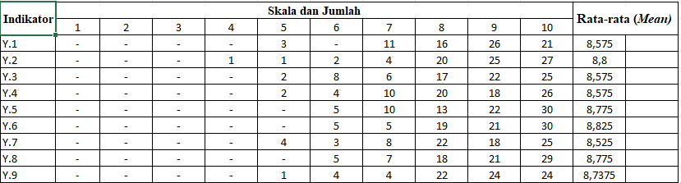
Hasil analisis deskriptif terkait upaya pencegahan fraud disajikan dalam tabel berikut, yang memuat distribusi jawaban responden beserta nilai rata-ratanya.
4.7 Analisis Pencegahan Fraud

Sumber: Data olahan, 2025

Berdasarkan tabel 4.7, hasil analisis statistik deskriptif pada butir pernyataan pertama (Y1) nilai rata-rata sebesar 8,575 menunjukkan bahwa mayoritas responden setuju bahwa instansi telah memiliki kebijakan tertulis yang jelas dalam mencegah terjadinya fraud. Hal ini mengindikasikan bahwa dasar pengendalian dan pencegahan kecurangan di instansi tersebut sudah terbentuk dengan baik.
Berdasarkan hasil analisis statistik deskriptif pada butir pernyataan kedua (Y2) menyatakan nilai rata- rata (mean) sebesar 8,8 menunjukkan bahwa mayoritas responden menilai adanya komitmen yang kuat antara organisasi dan pimpinan dalam menjalankan kebijakan anti-fraud. Hal ini mencerminkan dukungan pimpinan yang baik dalam memastikan kebijakan pencegahan fraud diterapkan secara konsisten.
Berdasarkan hasil analisis statistik deskriptif pada butir pernyataan ketiga (Y3) menyatakan nilai rata-rata (mean) sebesar 8,575 menunjukkan bahwa mayoritas responden menilai sosialisasi maupun penerapan kebijakan anti-fraud telah dilakukan secara rutin oleh instansi. Hal ini mengindikasikan bahwa upaya penyebaran informasi serta pemahaman terkait pencegahan fraud berjalan dengan baik.
Berdasarkan hasil analisis deskriptif pada butir pernyataan keempat (Y4) menyatakan nilai rata-rata sebesar 8,575 menunjukkan bahwa mayoritas responden menilai prosedur penanganan fraud yang dimiliki instansi sudah memadai. Hal ini mengindikasikan bahwa mekanisme penanganan fraud telah disusun dengan jelas dan mampu mendukung proses penyelesaian kasus kecurangan secara efektif.
Berdasarkan hasil analisis deskriptif pada butir pernyataan kelima (Y5) menyatakan nilai rata- rata 8,775 menunjukkan bahwa mayoritas responden menilai pemahaman aparatur desa terkait prosedur penanganan indikasi fraud sudah cukup baik. Hal ini mengindikasikan bahwa pegawai telah dibekali arahan yang jelas mengenai tindakan yang harus dilakukan ketika menemukan potensi kecurangan.
Berdasarkan hasil analisis deskriptif pada butir pernyataan keenam(Y6) menyatakan nilai rata- rata 8,825 menunjukkan bahwa mayoritas responden menilai proses penanganan laporan dugaan fraud telah dijalankan sesuai dengan prosedur yang ditetapkan. Hal ini mengindikasikan bahwa instansi menerapkan mekanisme penanganan kasus secara konsisten dan taat aturan.
Berdasarkan hasil analisis deskriptif pada butir pernyataan ketujuh (Y7) menyatakan nilai rata- rata 8,525 menunjukkan bahwa mayoritas responden menilai instansi telah melakukan penilaian risiko secara rutin sebagai bagian dari upaya pencegahan fraud. Hal ini mengindikasikan bahwa instansi memiliki kesadaran yang baik terhadap potensi risiko kecurangan dan melakukan langkah preventif secara berkelanjutan.
Berdasarkan hasil analisis deksriptif pada butir pernyataan kedelapan (Y8) menyatakan nilai rata-rata (Mean) sebesar 8,775 menunjukkan bahwa mayoritas responden menilai penerapan sistem pengendalian internal di instansi sudah berjalan dengan baik. Hal ini mengindikasikan bahwa mekanisme kontrol yang ada mampu membantu meminimalkan peluang terjadinya kecurangan.
Berdasarkan hasil analisis deskriptif pada butir pernlisis deskriptif pada butir pernyataan kesembilan (Y9) menyatakan nilai rata-rata (mean) sebesar 8,7375 menunjukkan bahwa mayoritas responden menilai kegiatan pemeriksaan atau audit telah dilakukan secara rutin oleh instansi. Hal ini mengindikasikan bahwa instansi memiliki komitmen yang baik dalam mendeteksi dini potensi terjadinya kecurangan melalui proses pemeriksaan yang berkelanjutan.

4.2.2 Analisis Deskriptif Sistem Informasi Akuntansi (X₁)
Sistem informasi akuntansi berperan sebagai dasar bagi berbagai sistem informasi fungsional lainnya, seperti sistem informasi keuangan, pemasaran, produksi, dan sumber daya manusia. Variabel ini terdiri dari tiga indikator dengan total sembilan butir pernyataan. Hasil analisis deskriptif terkait sistem informasi akuntansi disajikan dalam tabel berikut, yang memuat distribusi jawaban responden beserta nilai rata-ratanya.
Variabel ini mempunyai 3 indikator dan 9 pernyataan. Hasil analisis deksriptif sistem informasi akuntansi disajikan dalam tabel berikut ini yang berisi jawaban responden dan nilai rata-rata (mean).
4.8 Analisis Sistem Informasi Akuntansi
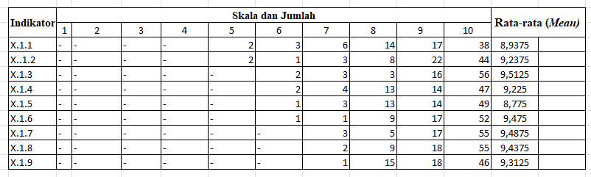
Sumber: Data olahan, 2025
Berdasarkan tabel 4.8 hasil analisis deskriptif pada butir pernyataan pertama (X.1.1) dengan nilai rata-rata sebesar 8,9375, yang menunjukkan bahwa mayoritas responden menilai aparatur desa telah mampu mengoperasikan teknologi informasi dalam pelaksanaan sistem informasi akuntansi. Hal ini mengindikasikan bahwa aparatur desa memiliki kompetensi yang cukup baik dalam pemanfaatan teknologi informasi guna mendukung proses pencatatan, pengolahan, dan penyajian informasi keuangan secara efektif dan akurat.

Berdasarkan hasil analisis deskriptif pada butir pernyataan kedua (X.1.2) dengan nilai rata-rata sebesar 9,2375, yang menunjukkan bahwa mayoritas responden menilai sistem informasi akuntansi di desa telah dimanfaatkan dengan baik melalui penggunaan teknologi komputer. Hal ini mengindikasikan bahwa pemanfaatan teknologi komputer mampu mendukung efektivitas pelaksanaan sistem informasi akuntansi dalam pengelolaan dan penyajian informasi keuangan desa.
Berdasarkan hasil analisis deskriptif pada butir pernyataan ketiga (X.1.3) dengan nilai rata-rata sebesar 9,5125 yang menunjukkan bahwa mayoritas responden menilai penggunaan teknologi komputer membantu meningkatkan ketepatan dan kecepatan dalam penyusunan laporan keuangan desa. Hal ini mengindikasikan bahwa pemanfaatan teknologi komputer berperan penting dalam mendukung efisiensi dan akurasi proses pelaporan keuangan desa.
Berdasarkan hasil analisis deskriptif pada butir pernyataan keempat (X.1.4) dengan nilai rata-rata sebesar 9,225 yang menunjukkan bahwa mayoritas responden menilai teknologi informasi telah dimanfaatkan dengan baik dalam pelaksanaan sistem informasi akuntansi di desa. Hal ini mengindikasikan bahwa penerapan teknologi informasi mendukung kelancaran proses pencatatan, pengolahan, dan penyajian informasi keuangan desa.
Berdasarkan hasil analisis deskriptif pada butir pernyataan kelima (X.1.5) dengan nilai rata-rata sebesar 8,775 yang menunjukkan bahwa mayoritas responden menilai penggunaan teknologi informasi membantu mempercepat proses penyusunan laporan keuangan desa. Hal ini mengindikasikan bahwa pemanfaatan teknologi informasi berkontribusi terhadap peningkatan efisiensi waktu dalam proses pelaporan keuangan desa.

Berdasarkan hasil analisis deskriptif pada butir pernyataan keenam (X.1.6) dengan nilai rata-rata sebesar 9,475 yang menunjukkan bahwa mayoritas responden menilai pemanfaatan teknologi informasi berperan dalam mempercepat proses pelaporan keuangan desa. Hal ini mengindikasikan bahwa optimalisasi teknologi informasi mampu meningkatkan efisiensi pelaksanaan sistem informasi akuntansi, khususnya dalam ketepatan waktu penyampaian laporan keuangan desa.
Berdasarkan hasil analisis deskriptif pada butir pernyataan ketujuh (X.1.7) dengan nilai rata-rata 9,4875 yang menunjukkan bahwa mayoritas responden menilai sistem pelaporan keuangan mampu mempermudah proses pencatatan dan pelaporan keuangan desa. Hal ini mengindikasikan bahwa penerapan sistem pelaporan keuangan yang baik mendukung efektivitas pelaksanaan sistem informasi akuntansi serta meningkatkan kelancaran administrasi keuangan desa.
Berdasarkan hasil analisis deskriptif pada butir pernyataan kedelapan (X.1.8) dengan nilai rata-rata 9,4375 yang menunjukkan bahwa mayoritas responden menilai sistem pelaporan keuangan membantu mempercepat penyusunan laporan keuangan desa. Hal ini mengindikasikan bahwa sistem pelaporan keuangan yang diterapkan telah berjalan secara efektif dalam mendukung efisiensi waktu dan ketepatan proses pelaporan keuangan desa.
Berdasarkan hasil analisis dekesriptif pada butir pernyataan kesembilan (X.1.9) dengan nilai rata-rata 9,3125 yang menunjukkan bahwa mayoritas responden menilai laporan keuangan yang dihasilkan oleh sistem telah akurat. Hal ini mengindikasikan bahwa penerapan sistem informasi akuntansi di desa mampu mendukung penyajian informasi keuangan yang andal dan dapat dipercaya sebagai dasar pengambilan keputusan.

4.2.3 Analisis Deskriptif Sistem Pengendalian Internal
Sistem Pengendalian Intern Pemerintah adalah suatu proses yang melekat dalam setiap langkah dan aktivitas yang dijalankan secara berkesinambungan oleh pimpinan dan seluruh pegawai, dengan tujuan untuk memberikan keyakinan yang memadai bahwa sasaran organisasi dapat dicapai. Variabel ini terdiri dari tiga indikator dengan total sembilan butir pernyataan. Hasil analisis deskriptif terkait sistem informasi akuntansi disajikan dalam tabel berikut, yang memuat distribusi jawaban responden beserta nilai rata-ratanya. Variabel ini mempunyai 3 indikator dan 9 pernyataan. Hasil analisis deksriptif sistem informasi akuntansi disajikan dalam tabel berikut ini yang berisi jawaban responden dan nilai rata-rata (mean).
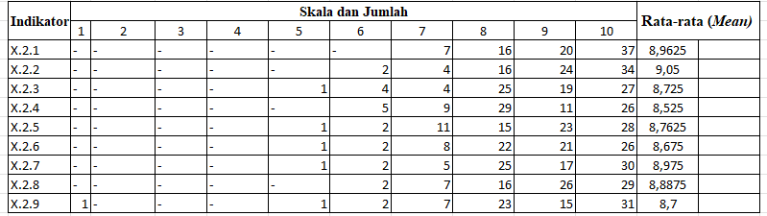
4.9 Analisis SIstem Pengendalian Internal
Sumber: Data olahan, 2025
Berdasarkan tabel 4.8, hasil analisis deskriptif pada butir pernyataan pertama (X.2.1) dengan nilai rata-rata sebesar 8,9625 yang menunjukkan bahwa mayoritas responden menilai pimpinan telah menunjukkan komitmen yang sangat baik terhadap integritas dalam menjalankan organisasi.
Hal ini mengindikasikan bahwa pimpinan berperan aktif dalam membangun budaya integritas dan etika yang kuat sebagai dasar penerapan sistem pengendalian internal yang efektif..
Berdasarkan hasil analisis deskriptif pada butir pernyataan kedua (X.2.2) dengan nilai rata-rata sebesar 9,05 yang menunjukkan bahwa mayoritas responden menilai pembagian tugas dan tanggung jawab dalam organisasi telah dilakukan dengan sangat jelas. Hal ini mengindikasikan bahwa struktur organisasi telah tersusun dengan baik sehingga mendukung pelaksanaan sistem pengendalian internal yang efektif dan meminimalkan terjadinya tumpang tindih tugas.
Berdasarkan hasil analisis deskriptif pada butir pernyataan ketiga (X.2.3) dengan nilai rata-rata sebesar 8,725 yang menunjukkan bahwa mayoritas responden menilai pegawai telah sangat memahami pentingnya pengendalian internal dalam mendukung kelancaran organisasi. Hal ini mengindikasikan bahwa kesadaran dan pemahaman pegawai terhadap pengendalian internal telah tertanam dengan baik, sehingga mendukung efektivitas penerapan sistem pengendalian internal di lingkungan organisasi.
Berdasarkan hasil analisis deskriptif pada butir pernyataan keempat (X.2.4) dengan nilai rata-rata sebesar 8,525 yang menunjukkan bahwa mayoritas responden menilai organisasi telah secara rutin melakukan penilaian terhadap potensi risiko yang dapat mengganggu kelancaran operasional. Hal ini mengindikasikan bahwa organisasi telah menerapkan proses penilaian risiko sebagai bagian dari sistem pengendalian internal untuk menjaga kelangsungan dan efektivitas operasional.

Berdasarkan hasil analisis deskriptif pada butir pernyataan kelima (X.2.5) dengan nilai rata-rata sebesar 8,7625 yang menunjukkan bahwa mayoritas responden menilai organisasi secara konsisten melakukan penilaian terhadap potensi risiko yang dapat mengganggu kelancaran operasional. Hal ini mengindikasikan bahwa organisasi memiliki perhatian yang berkelanjutan terhadap pengelolaan risiko sebagai upaya menjaga efektivitas operasional dan memperkuat sistem pengendalian internal.
Berdasarkan hasil analisis deskriptif pada butir pernyataan keenam (X.2.6) dengan nilai rata-rata sebesar 8,675 yang menunjukkan bahwa mayoritas responden menilai organisasi telah menyediakan sistem pelaporan risiko yang memadai untuk mendeteksi dan menindaklanjuti setiap penyimpangan dalam pelaksanaan tugas. Hal ini mengindikasikan bahwa mekanisme pelaporan dan tindak lanjut telah berjalan dengan baik sehingga mendukung efektivitas sistem pengendalian internal dalam mencegah dan mengendalikan terjadinya penyimpangan.
Berdasarkan hasil analisis deskriptif pada butir pernyataan ketujuh (X.2.7) dengan nilai rata-rata sebesar 8,975 yang menunjukkan bahwa mayoritas responden menilai pemerintah telah sangat cepat dalam mengambil tindakan atas risiko yang teridentifikasi dalam operasional organisasi. Hal ini mengindikasikan bahwa respons manajemen terhadap risiko berjalan secara efektif, sehingga mampu meminimalkan dampak risiko dan mendukung kelancaran operasional organisasi.

Berdasarkan hasil analisis deskriptif pada pernyataan kedelapan (X.2.8) dengan nilai rata-rata 8,8875 yang menunujukkan bahwa mayoritas responden menilai kegiatan organisasi telah dilaksanakan berdasarkan prosedur operasional standar (SOP) yang telah ditetapkan secara sesuai. Hal ini mengindikasikan bahwa penerapan SOP berjalan dengan baik sehingga mendukung konsistensi pelaksanaan kegiatan dan memperkuat efektivitas sistem pengendalian internal.
Berdasarkan hasil analisis deskriptif pada pernyataan kesembilan (X.2.9) dengan nilai rata-rata sebesar 8,7 yang menunjukkan bahwa mayoritas responden menilai pengawasan atasan terhadap pelaksanaan tugas pegawai telah dilakukan dengan baik untuk memastikan kesesuaian dengan kebijakan organisasi. Hal ini mengindikasikan bahwa fungsi pengawasan berjalan secara efektif sehingga mendukung kepatuhan pegawai dan memperkuat penerapan sistem pengendalian internal.

4.3 Hasil Analisis Data
Hasil analisis data dalam penelitian ini diperoleh melalui proses pengolahan data kuesioner yang telah dikumpulkan dari responden dan dianalisis menggunakan metode yang telah ditetapkan. Analisis data dilakukan untuk mengetahui gambaran kondisi variabel penelitian serta untuk menguji hubungan antarvariabel sesuai dengan tujuan penelitian.

4.3.1 Model Pengukuran (Outer Model)
Analisis outer model dalam penelitian ini dilakukan untuk memastikan bahwa instrumen penelitian yang digunakan mampu mengukur variabel penelitian secara tepat dan konsisten. Melalui pengujian outer model, dapat diketahui sejauh mana indikator-indikator yang digunakan telah merepresentasikan konstruk yang diteliti sesuai dengan konsep teoritis yang mendasarinya.

4.3.1.1 Uji Validitas Konvergen
Untuk memastikan apakah instrumen kuesioner penelitian dinyatakan layak atau tidak, dilakukan pengujian validitas yang meliputi validitas konvergen (convergent validity) dan validitas diskriminan (discriminant validity). Pengujian validitas konvergen dilakukan terlebih dahulu dengan mengacu pada nilai loading factor dari masing-masing indikator penelitian. Tabel 4.10 menunjukkan nilai loading factor instrumen pada penelitian ini
4.10 Hasil Outer Loading
No | Variabel | kode indikator | outer loading | keterangan
1 | Sistem Informasi Akuntansi | X.1.1 | 0.685 | tidak valid
2 | Sistem Informasi Akuntansi | X.1.2 | 0.770 | valid
3 | Sistem Informasi Akuntansi | X.1.3 | 0.721 | valid
4 | Sistem Informasi Akuntansi | X.1.4 | 0.828 | valid
5 | Sistem Informasi Akuntansi | X.1.5 | 0.805 | valid
6 | Sistem Informasi Akuntansi | X.1.6 | 0.769 | valid
7 | Sistem Informasi Akuntansi | X.1.7 | 0.861 | valid
8 | Sistem Informasi Akuntansi | X.1.8 | 0.879 | valid
9 | Sistem Informasi Akuntansi | X.1.9 | 0.539 | tidak valid
10 | Sistem Pengendalian Internal | X.2.1 | 0.798 | Valid
11 | Sistem Pengendalian Internal | X.2.2 | 0.845 | Valid
12 | Sistem Pengendalian Internal | X.2.3 | 0.829 | Valid
13 | Sistem Pengendalian Internal | X.2.4 | 0.765 | Valid
14 | Sistem Pengendalian Internal | X.2.5 | 0.825 | Valid
15 | Sistem Pengendalian Internal | X.2.6 | 0.873 | Valid
16 | Sistem Pengendalian Internal | X.2.7 | 0.784 | Valid
17 | Sistem Pengendalian Internal | X.2.8 | 0.890 | Valid
18 | Sistem Pengendalian Internal | X.2.9 | 0.483 | tidak valid
19 | Pencegahan Fraud | Y1.1 | 0.811 | valid
20 | Pencegahan Fraud | Y1.2 | 0.870 | valid
21 | Pencegahan Fraud | Y1.3 | 0.889 | valid
22 | Pencegahan Fraud | Y1.4 | 0.911 | valid
23 | Pencegahan Fraud | Y1.5 | 0.886 | valid
24 | Pencegahan Fraud | Y1.6 | 0.906 | valid
25 | Pencegahan Fraud | Y1.7 | 0.894 | valid
26 | Pencegahan Fraud | Y1.8 | 0.874 | valid
27 | Pencegahan Fraud | Y1.9 | 0.808 | valid
Sumber: Data olahan, 2025
Berdasarkan hasil pengujian validitas konvergen yang disajikan pada Tabel 4.10, dapat diketahui bahwa sebagian besar indikator pada masing-masing konstruk memiliki nilai outer loading lebih besar dari 0,70, sehingga indikator tersebut dinyatakan valid dan mampu merefleksikan konstruk yang diukur dengan baik.
Namun demikian, terdapat beberapa indikator yang memiliki nilai outer loading di bawah 0,70, yaitu indikator X1.1 (0.685) dan X1.9 (0,539) pada variabel Sistem Informasi Akuntansi serta X2.9 (0,483) pada variabel Sistem Pengendalian Internal. Oleh karena itu, indikator-indikator tersebut dinyatakan tidak valid dan tidak digunakan dalam analisis selanjutnya.
Setelah indikator yang tidak valid dieliminasi, konstruk penelitian selanjutnya dievaluasi menggunakan Average Variance Extracted (AVE). Nilai AVE digunakan untuk mengukur sejauh mana konstruk mampu menjelaskan varians indikator-indikatornya. Suatu konstruk dinyatakan memenuhi validitas konvergen apabila memiliki nilai AVE lebih besar dari 0,50. Hasil pengujian menunjukkan bahwa seluruh konstruk dalam penelitian ini memiliki nilai AVE > 0,50, sehingga dapat disimpulkan bahwa masing-masing konstruk telah memenuhi kriteria validitas konvergen dan layak digunakan dalam pengujian model struktural.
4.11 Hasil Nilai AVE
Variabel | AVE | keterangan
Sistem Informasi Akuntansi | 0.590 | Valid
Sistem Pengendalian Internal | 0.634 | Valid
Pencegahan Fraud | 0.762 | Valid
Sumber: Data olahan, 2025
Berdasarkan tabel 4. 11 nilai Average Variance Extracted (AVE) pada masing-masing variabel laten menunjukkan angka lebih besar dari 0,50, sehingga dapat disimpulkan bahwa seluruh variabel laten telah memenuhi kriteria validitas konvergen dan dinyatakan valid.

4.3.1.2 Validitas Diskriminan
Setelah pengujian validitas konvergen dilakukan, tahap selanjutnya adalah pengujian validitas diskriminan yang bertujuan untuk memastikan bahwa setiap variabel laten memiliki perbedaan yang jelas dibandingkan dengan variabel laten lainnya. Validitas diskriminan dievaluasi melalui nilai cross loading, di mana setiap indikator dinyatakan memenuhi kriteria apabila memiliki nilai lebih dari 0,70 pada konstruk yang diukur.
4.12 Hasil Cross Loading
 | X1 | X2 | Y
X1.1 | 0.685 | 0.505 | 0.478
X1.2 | 0.770 | 0.517 | 0.457
X1.3 | 0.721 | 0.513 | 0.474
X1.4 | 0.828 | 0.552 | 0.489
X1.5 | 0.805 | 0.475 | 0.367
X1.6 | 0.769 | 0.485 | 0.380
X1.7 | 0.861 | 0.592 | 0.565
X1.8 | 0.828 | 0.653 | 0.539
X1.9 | 0.539 | 0.494 | 0.408
X2.1 | 0.509 | 0.798 | 0.681
X2.2 | 0.647 | 0.845 | 0.680
X2.3 | 0.630 | 0.829 | 0.675
X2.4 | 0.458 | 0.765 | 0.664
X2.5 | 0.622 | 0.825 | 0.704
X2.6 | 0.562 | 0.873 | 0.784
X2.7 | 0.572 | 0.784 | 0.599
X2.8 | 0.615 | 0.890 | 0.740
X2.9 | 0.381 | 0.483 | 0.399
Y.1 | 0.438 | 0.660 | 0.811
Y.2 | 0.616 | 0.718 | 0.870
Y.3 | 0.474 | 0.716 | 0.889
Y.4 | 0.547 | 0.767 | 0.911
Y.5 | 0.481 | 0.704 | 0.886
Y.6 | 0.540 | 0.730 | 0.906
Y.7 | 0.493 | 0.754 | 0.894
Y.8 | 0.633 | 0.782 | 0.874
Y.9 | 0.571 | 0.737 | 0.808
Sumber: Data olahan, 2025
Berdasarkan Tabel 4.11, dapat diketahui bahwa setiap indikator memiliki nilai cross loading tertinggi pada konstruk yang diukur dibandingkan dengan konstruk lainnya. Selain itu, nilai cross loading masing-masing indikator menunjukkan angka di atas 0,70, sehingga dapat disimpulkan bahwa seluruh indikator penelitian telah memenuhi kriteria validitas diskriminan dan dinyatakan valid.

4.3.1.3 Uji Reliabilitas
Dalam analisis PLS-SEM, untuk memastikan bahwa indikator sebagai alat ukur variabel penelitian memberikan hasil pengukuran yang konsisten, diperlukan pengujian reliabilitas. Uji reliabilitas dilakukan dengan melihat nilai Cronbach’s Alpha dan Composite Reliability pada setiap blok indikator variabel. Suatu indikator dinyatakan reliabel apabila nilai Cronbach’s Alpha lebih dari 0,70 dan nilai Composite Reliability juga melebihi 0,70.
4.13 Hasil Cronbach’s Alpha dan Composite Reliability
Variabel | Cronbach's Alpha | Composite Reliability | Keterangan
Sistem Informasi Akuntansi | 0.920 | 0.923 | Reliabel
Sistem Pengendalian Internal | 0.924 | 0.937 | Reliabel
Pencegahan Fraud | 0.960 | 0.961 | Reliabel
Sumber: Data olahan, 2025
Pada tabel 4.13 memperlihatkan bahwa nilai Composite Reliability pada seluruh konstruk berada di atas 0,70, yang menunjukkan konsistensi jawaban responden terhadap indikator-indikator penelitian. Selain itu, nilai Cronbach’s Alpha untuk setiap konstruk juga melebihi batas 0,70.
Dengan demikian, dapat disimpulkan bahwa seluruh variabel dalam penelitian ini memiliki tingkat reliabilitas yang baik dan memenuhi kriteria pengujian reliabilitas.

4.3.2 Model Struktural (Inner Model)
Analisis inner model dalam penelitian ini dilakukan untuk mengetahui hubungan antarvariabel laten serta menguji pengaruh variabel independen terhadap variabel dependen sesuai dengan model penelitian yang telah dirumuskan. Analisis ini bertujuan untuk melihat sejauh mana model struktural mampu menjelaskan fenomena yang diteliti.

4.3.2.1 R-Square
Nilai R-square pada variabel dependen menunjukkan tingkat kemampuan prediksi dari model struktural. Pada tabel 4.14 menunjukkan nilai hasil uji R-square
4.14 R-Square
keterangan | R-Square
Pencegahan Fraud | 0.695
Sumber: Hasil olahan, 2025
Pada tabel 4.14 model struktural yang dihasilkan memiliki nilai R-square sebesar 0,695 dan termasuk dalam kategori kuat, yang menunjukkan bahwa sebesar 69,5% variasi pencegahan fraud dapat dijelaskan oleh variabel independen dalam model penelitian.

4.3.2.2 F-Square
Nilai F-square untuk mengukur tingkat pengaruh antar variabel. Tabel 4.15 berikut menunjukkan nilah hasil dari uji F-square.
4.15 F-Square
Keterangan | R-Square
Sistem Informasi Akuntansi | 0.006
Sistem Pengendalian Internal | 0.938
Sumber: Data olahan, 2025
Dari tabel 4.15 yang tertera, maka dapat diketahui nilai F-Square yang menunjukkan pengaruh antar variabel, yaitu:
- Nilai F-Square pengaruh sistem informasi akuntansi terhadap pencegahan fraud adalah 0.006 yang artinya efek size tersebut tergolong sangat lemah.
- Nilai F-Square pengaruh sistem pengendalian internal terhadap pencegahan fraud adalah 0.938 yang artinya efek size tersebut tergolong sangat kuat.

4.3.2.3 Path Coefficient
Koefisien jalur (Path Coefficient) digunakan untuk menilai besarnya pengaruh pada setiap hubungan antar variabel. Nilai koefisien jalur menunjukkan tingkat kekuatan dan arah hubungan antar konstruk, serta menjadi dasar dalam menilai signifikansi hubungan dan pengujian hipotesis penelitian.
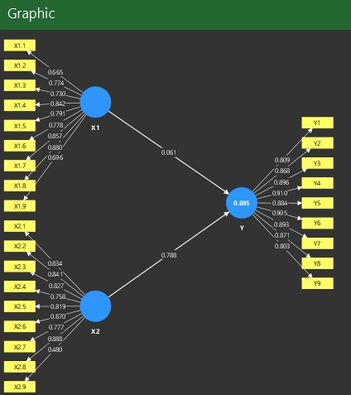
Gambar 4.1 Hasil Path Coefficient
Sumber: Data olahan, 2025

4.3.3.4 Pengujian Hipotesis
Pengujian hipotesis dilakukan dengan mengacu pada hasil analisis inner model yang mencakup nilai path coefficient dan p-value.
Pengujian ini bertujuan untuk mengetahui signifikansi pengaruh variabel independen dalam menjelaskan variabel dependen, serta menentukan apakah hipotesis yang diajukan terbukti atau tidak terbukti.
4.16 Hasil Uji Path Coefficient
P-Values | Original Sampel | Keterangan
0.541 | 0.061 | Tidak terbukti
0.000 | 0.788 | terbukti
Sumber: Data olahan, 2025
Berdasarkan tabel 4.16 maka dapat dinyatakan bahwa :
- Sistem Informasi Akuntansi (X1) memiliki nilai p-values sebesar 0,541, yang lebih besar dari 0,05 dan nilai koefisien jalur sebesar 0.061. Hal ini menunjukkan bahwa Sistem Informasi Akuntansi tidak berpengaruh signifikan terhadap pencegahan fraud (Y), sehingga hipotesis yang menyatakan adanya pengaruh Sistem Informasi Akuntansi terhadap pencegahan fraud dinyatakan tidak terbukti.
- Sistem Pengendalian Internal (X2) memiliki nilai p-values sebesar 0,000, yang lebih kecil dari 0,05 dan nilai koefisien jalur sebesar 0.788. Dengan demikian, dapat disimpulkan bahwa Sistem Pengendalian Internal berpengaruh signifikan terhadap pencegahan fraud (Y), sehingga hipotesis yang diajukan dinyatakan terbukti.

4.4 Pembahasan
Pembahasan ini bertujuan untuk menjelaskan hubungan yang terjadi antara variabel independen dan variabel dependen berdasarkan hasil analisis data. Hubungan tersebut menggambarkan bagaimana perubahan pada variabel independen dapat memengaruhi variabel dependen sesuai dengan kerangka konseptual penelitian yang telah disusun.

4.4.1 Pengaruh Sistem Informasi Akuntansi terhadap Pencegahan Fraud
Berdasarkan hasil analisis terhadap hipotesis pertama, didapatkan nilai p-value sebesar 0,541(>0,05) dan nilai koefisien jalur sebesar 0.061 yang berarti ditolak. Menunjukkan bahwa Sistem Informasi Akuntansi (X1) tidak berpengaruh signifikan terhadap pencegahan fraud (Y).
Tidak ditemukannya pengaruh signifikan Sistem Informasi Akuntansi terhadap pencegahan fraud mengindikasikan bahwa sistem informasi hanya berperan sebagai alat pendukung operasional, sementara pencegahan fraud lebih dipengaruhi oleh mekanisme pengendalian internal dan perilaku pengguna sistem.
Secara teori, hubungan antara Sistem Informasi Akuntansi dan pencegahan fraud didasari oleh teori agensi. Dalam teori agensi, sistem informasi akuntansi dipandang sebagai mekanisme pengendalian untuk mengurangi asimetri informasi antara principal dan agent, sehingga diharapkan dapat menekan perilaku oportunistik yang berpotensi menimbulkan fraud. Namun, hasil penelitian ini menunjukkan bahwa penerapan Sistem Informasi Akuntansi belum mampu memberikan dampak langsung terhadap pencegahan fraud.
Hasil penelitian ini selaras dengan penelitian (Ridwan et al., 2023), (Jefrian & Sutandi, 2024), dan (Syaifullah, 2024) yang menunjukkan bahwa sistem informasi akuntansi tidak memiliki pengaruh terhadap pencegahan fraud yang menyatakan bahwa penerapan Sistem Informasi Akuntansi belum mampu secara langsung mencegah terjadinya fraud apabila tidak didukung oleh pengendalian internal dan kualitas sumber daya manusia yang memadai.

4.4.2 Pengaruh Sistem Pengendalian Internal terhadap Pencegahan Fraud
Berdasarkan hasil analisis terhadap hipotesis kedua , didapatkan nilai p-value sebesar 0,000 dan koefisien jalur sebesar 0,788. Temuan ini menunjukkan bahwa sistem pengendalian internal memberikan pengaruh yang signifikan positif. Dengan kata lain, penerapan pengendalian internal yang efektif mampu meminimalkan peluang terjadinya kecurangan melalui mekanisme pengawasan, pemisahan tugas, serta kepatuhan terhadap prosedur yang telah ditetapkan.
Teori yang mendasari hubungan antara sistem pengendalian internal dan pencegahan fraud adalah teori agensi. Hasil temuan dalam penelitian ini menunjukkan bahwa hubungan tersebut sejalan dengan teori agensi. hubungan antara principal dan agent berpotensi menimbulkan konflik kepentingan akibat adanya asimetri informasi dan perilaku oportunistik agent.
Untuk meminimalkan konflik tersebut, principal membutuhkan mekanisme pengawasan yang efektif. Sistem Pengendalian Internal berperan sebagai salah satu mekanisme utama dalam teori agensi yang bertujuan untuk mengawasi, mengendalikan, dan membatasi tindakan agent agar tetap selaras dengan kepentingan principal.
Penerapan Sistem Pengendalian Internal yang efektif, seperti pemisahan tugas, prosedur otorisasi, serta kegiatan pengawasan dan evaluasi, mampu mengurangi peluang terjadinya penyimpangan dan kecurangan. Oleh karena itu, hasil penelitian yang menunjukkan bahwa Sistem Pengendalian Internal berpengaruh signifikan terhadap pencegahan fraud sejalan dengan teori agensi, yang menegaskan bahwa pengendalian dan pengawasan yang kuat dapat menekan moral hazard dan meningkatkan akuntabilitas agent.
Dengan demikian, keberadaan Sistem Pengendalian Internal yang baik dapat membantu mengurangi risiko fraud serta meningkatkan kepercayaan principal terhadap agent dalam menjalankan tanggung jawabnya.
Hasil penelitian ini sejalan dengan (Rahmadani et al., 2023), (Arianto et al., 2024) , dan (Suandewi, 2021) yang menunjukkan bahwa sistem pengendalian internal memiliki pengaruh signifikan positif terhadap pencegahan fraud . Hal ini terjadi karena sistem pengendalian internal dapat memperjelas prosedur kerja, meningkatkan pengawasan, serta menutup celah yang dapat dimanfaatkan untuk melakukan kecurangan.

BAB V

PENUTUP

5.1 Simpulan
Kesimpulan dalam penelitian ini disusun berdasarkan dari hasil dan pembahasan yang sudah diuraikan , yaitu sebagai berikut :
- Sistem informasi akuntansi tidak berpengaruh dan tidak siginifikan terhadap pencegahan fraud.Hasil pengujian menunjukkan bahwa Sistem Informasi Akuntansi belum mampu secara langsung berperan dalam mencegah terjadinya fraud. Hal ini mengindikasikan bahwa keberadaan sistem informasi akuntansi lebih berfungsi sebagai alat pencatatan dan pelaporan keuangan, sehingga pencegahan fraud masih memerlukan dukungan faktor lain seperti pengawasan, kepatuhan terhadap prosedur, serta integritas sumber daya manusia.
- Sistem Pengendalian Internal berpengaruh signifikan terhadap pencegahan fraud. Temuan penelitian ini menunjukkan bahwa penerapan Sistem Pengendalian Internal yang efektif mampu menekan potensi terjadinya kecurangan. Mekanisme pengendalian seperti pemisahan tugas, prosedur otorisasi, dan kegiatan pengawasan terbukti berperan penting dalam meningkatkan akuntabilitas dan mencegah fraud.

5.2 Saran
Berdasarkan kesimpulan yang telah diperoleh, maka saran yang dapat diberikan adalah sebagai berikut:
- Bagi instansi/objek penelitian, disarankan untuk tidak hanya berfokus pada penerapan Sistem Informasi Akuntansi, tetapi juga meningkatkan efektivitas Sistem Pengendalian Internal, khususnya dalam aspek pengawasan, pemisahan tugas, serta kepatuhan terhadap prosedur yang berlaku guna meminimalkan potensi terjadinya fraud.
- Bagi pimpinan atau pengelola organisasi, diharapkan dapat meningkatkan komitmen dalam penerapan pengendalian internal serta membangun integritas dan etika kerja sumber daya manusia, sehingga sistem yang telah diterapkan dapat berjalan secara optimal.
- Bagi peneliti selanjutnya, disarankan untuk menambahkan variabel lain yang berpotensi memengaruhi pencegahan fraud, seperti kompetensi sumber daya manusia, budaya organisasi, moralitas individu, atau efektivitas pengawasan, serta memperluas objek dan jumlah sampel penelitian agar hasil yang diperoleh lebih komprehensif.

DAFTAR PUSTAKA
Adhivinna, V. V., Selawati, M., & Umam, M. S. (2022). Kompetensi Aparatur dan Sistem Pengendalian Internal pada Pencegahan fraud dalam Pengelolaan Dana Desa. Jurnal Aplikasi Akuntansi, 6(2), 63–74. https://doi.org/10.29303/jaa.v6i2.138
Adi, Y. B., & Rohman, A. (2023). Determinants Of Fraud Prevention Of Procurement Of Goods And Services In Government Agency. JAK (Jurnal Akuntansi) Kajian Ilmiah Akuntansi, 10(2), 234–255. https://doi.org/10.30656/jak.v10i2.5498
Aldino, H. P., & Septiano, R. (2021). Pengaruh penggunaan sistem informasi akuntansi,Teknologi informasi, Pengendalian internal dan kualitas sumberdaya manusia terhadap kualitas laporan keuangan. Menara Ekonomi, 7(2), 50–62.
Arianto, P. I., Sumandi, N. K., & W, R. D. A. (2024). Pengaruh Kompetensi Aparatur Desa, Sistem Pengendalian Internal, Transparansi Dan Moral Sensitivity Terhadap Pencegahan Fraud Dalam Pengelolaan Dana Desa (Studi Pada Pemerintah Desa Se-Kecamatan Banjar, Buleleng). Hita akuntansi dan keuangan Universitas Hindu indonesia, 96–109.
Farina, K., & Opti, S. (2023). Pengaruh Sistem Informasi Akuntansi dan Penggunaan Teknologi Informasi Terhadap Kinerja UMKM. Jesya, 6(1), 704–713. https://doi.org/10.36778/jesya.v6i1.1007
Ghozali, I. (2018). Aplikasi Analisis Multivariate dengan IBM SPSS 25.
Hariawan, I. M. H., & Sumadi, Nerlinawati, N. W. A. (2020). Pengaruh Kompetensi Sumber Daya Manusia, Whistleblowing System, dan Moralitas Individu terhadap Pencegahan Kecurangan (Fraud) dalam Pengelolaan Keuangan Desa.
Hariawan, I. made H., Sumandi, N. K., & Erlinawati, N. wayan A. (2020). Pengaruh Kompetensi Sumber Daya Manusia, Whistleblowing System, dan Moralitas IndividuTerhadap Pencegahan Kecurangan (Fraud) dalam Pengelolaan Keuangan Desa.
Jefrian, & Sutandi. (2024). Pengaruh Sistem Pengendalian Internal, Sistem Informasi Akuntansi, Dan Good Corporate Governance Terhadap Pencegahan Fraud Pada Persediaan (Studi Kasus PT. Mitra Bekerja Sejahtera) (Vol. 3, Nomor 2). https://jurnal.ubd.ac.id/index.php/ga
Kusumaningrum, R., & Wulandari, I. (2023). Pengaruh Kompetensi Sumber Daya Manusia, Pengendalian Internal, dan Moralitas Individu Terhadap Pencegahan Fraud Dana Desa. Fair Value: Jurnal Ilmiah Akuntansi dan Keuangan, 6(2), 156–161. https://journal.ikopin.ac.id/index.php/fairvalue
Marsuni, N. S., Rohmatunnisa, L., Pontoh, G. T., & Mediaty. (2022). Analysis of Accounting Information Systems (SIA) In Preventing Froud. SEIKO : Journal of Management & Business, 5(2), 2022–2094. https://doi.org/10.37531/sejaman.v5i2.1912
Miradji, M. A., Adi, B., NingTyas, S. D. P., Rahmawati, T., & Wardani, N. W. (2024). Peran Sistem Informasi Akuntansi dalam Pencegahan Kecurangan (Fraud) Keuangan. https://journalpedia.com/1/index.php/bdaa/index
Murad, A. A. (2022). Pengaruh Pengendalian Sistem Intern, Pemanfaatan Teknologi Informasi,Kompetensi Sumber Daya Manusia,dan Integritas terhadap Fraud Keuangan Desa Sekecamatan Suralaga.
Puspita, T. E., Supartini, Abdullah, S., & Maryanti, I. E. (2022). Analisis Pengaruh Pengendalian Internal, Sistem Informasi Akuntansi dan Moralitas Manajemen terhadap Pencegahan Kecurangan (Fraud) dalam Pengelolaan Persediaan di Pt. Rinjani Farma.
Rahim, S., Ahmad, H., Muslim, M., & Nursadirah, A. (2020). Disclosure of Local Government Financial Statements in South Sulawesi. http://orcid.org/0000-0003-4226-6520http://orcid.org/0000-0002-8942-965X
Rahmadani, A. P., Nugroho, G. W., & Martaseli, E. (2023a). Pengaruh Kompetensi Sumber Daya Manusia, Whistleblowing, Dan Sistem Pengendalian Internal Terhadap Pencegahan Fraud Pengelolaan Dana Desa. https://jurnal.ubd.ac.id/index.php/akunto
Ridwan, R., Lestari, D. F., Arifah, A. N., & Abdurachman, A. (2023). Peran Sistem Informasi Akuntansi Dalam Mencegah Kecurangan: Pendekatan Studi Di Tasikmalaya. Jurnal Ilmiah Akuntansi Kesatuan, 11(1), 211–218. https://doi.org/10.37641/jiakes.v11i1.1776
Sabirin. (2025). Pengaruh Kompetensi Aparatur Desa dan Sistem Pengendalian Internal terhadap Niat untuk Melakukan Fraud dalam Pengelolaan Dana Desa. AKUA: Jurnal Akuntansi dan Keuangan, 4(1), 39–48. https://doi.org/10.54259/akua.v4i1.3436
Setiawan, A. B., & Hamidah. (2022). Pengaruh Kompetensi Sumber Daya Manusia (SDM), Moralitas Individu dan Sistem Pengendalian Intnernal terhadap Pencegahan Kecurangan Dana Desa Berdasarkan Perspektif Aparatur Desa Effect Of The Human Resource Competency, Individual Morality and Internal Con. In Karimah Tauhid (Vol. 1, Nomor 1). http://www.sukabumiupdate.com
Silva, D. N., & Aufa, M. (2023). Pengaruh Pengendalian Internal dan Sistem Informasi Akuntansi Terhadap Pencegahan Fraud pada Persediaan The Effect of Internal Control and Accounting Information System on Fraud Prevention on Inventory. 2, 2464–2476. https://doi.org/10.36418/comserva.v2i11.651
Suandewi, N. K. A. (2021a). Pengaruh Kompetensi Sumber Daya Manusia, Sistem Pengendalian Intern, Moralitas dan Whistleblowing terhadap Pencegahan Kecurangan (Fraud) Pengelolaan Dana Desa (Studi Empiris Pada Desa Se-Kecamatan Payangan).
Syaifullah, M. (2024). Analisis Kualitas Sistem Informasi Akuntansi. Akuntansi 45, 5(1), 223–237. https://doi.org/10.30640/akuntansi45.v5i1.2468
Wakhidah, A. K., & Mutmainah, K. (2021). Bystander Effect, Whistleblowing System, Internal Locus of Control dan Kompetensi Aparatur dalam Pencegahan Fraud Dana Desa. Journal of Economic, Business and Engineering (JEBE), 3(1).
Yusuf, M., Aswar, Ibrahim, I., Yusdhaniar, & Waty, F. indah. (2021). Pengaruh Kompetensi Aparatur, System Pengendalian Intern dan Moralitas Individu terhadap Pencegahan Fraud Dana Desa. JAE (JURNAL AKUNTANSI DAN EKONOMI), 6(2), 1–12. https://doi.org/10.29407/jae.v6i2.15008

LAMPIRAN
- Kuesioner Penelitian
Daftar Lampiran Kuesioner
1. Nama Responden (Inisial) :
- Inisial Responden :.....
- Jenis Kelamin : Laki-laki Perempuan

- Umur : <25 Tahun 36-45 Tahun
25-35 Tahun 46- 55 Tahun
<55 Tahun
- Pendidikan Terakhir : SD Diploma SMP Sarjana
SMA Magister
Doktor
- Jabatan / Peran dalam pemerintahan desa :
Kepala Desa
Sekretaris Desa
Bendahara Desa
Kepala Urusan Keuangan
Badan Permusyawaratan Desa
Lainnya

- Lama Bekerja di Pemerintahan Desa :
< 1 Tahun
1-3 Tahun
4-6 Tahun
>6 Tahun
- Pernah Mengikuti pelatihan atau bimbingan teknis
terkait pengelolaan dana desa : Iya
Rincian Pertanyaan
Variabel: Sistem Informasi Akuntansi: Indikator (1. Kemampuan SDM dalam memakai Sistem Informasi Akuntansi 2. Sistem Informasi Akuntansi terhadap perkembangan teknologi 3. Kemanfaatan sistem informasi akuntansi terhadap teknologi).
Pada masing-masing pertanyaan terdapat sepuluh alternatif jawaban yang mengacu pada Teknik Skala Penilaian 1-10. Kinerja penilaiannya adalah sebagai berikut:
1= Sangat tidak setuju
10= Sangat setuju
Isilah salah satu jawaban untuk setiap pertanyaan berdasarkan pendapat Bapak/Ibu/Saudara/i.
- Kemampuan SDM dalam memakai sistem informasi akuntansi
- Aparatur desa mampu mengoperasikan teknologi informasi dalam pelaksanaan Sistem Informasi Akuntansi
☐ 1 ☐ 2 ☐ 3 ☐ 4 ☐ 5 ☐ 6 ☐ 7 ☐ 8 ☐ 9 ☐ 10
- Sistem informasi akuntansi di desa dimanfaatkan dengan baik melalui penggunaan teknologi komputer
☐ 1 ☐ 2 ☐ 3 ☐ 4 ☐ 5 ☐ 6 ☐ 7 ☐ 8 ☐ 9 ☐ 10
- Penggunaan teknologi komputer membantu meningkatkan ketepatan dan kecepatan dalam penyusunan laporan keuangan desa
☐ 1 ☐ 2 ☐ 3 ☐ 4 ☐ 5 ☐ 6 ☐ 7 ☐ 8 ☐ 9 ☐ 10
2. Sistem informasi akuntansi terhadap perkembangan teknologi
- Teknologi informasi dimanfaatkan dalam pelaksanaan Sistem Informasi Akuntansi didesa
☐ 1 ☐ 2 ☐ 3 ☐ 4 ☐ 5 ☐ 6 ☐ 7 ☐ 8 ☐ 9 ☐ 10
- Penggunaan teknologi informasi membantu mempercepat proses pelaporan keuangan desa
☐ 1 ☐ 2 ☐ 3 ☐ 4 ☐ 5 ☐ 6 ☐ 7 ☐ 8 ☐ 9 ☐ 10
- Pemanfaatan teknologi informasi memudahkan aparatur desa dalam mengelola data keuangan
☐ 1 ☐ 2 ☐ 3 ☐ 4 ☐ 5 ☐ 6 ☐ 7 ☐ 8 ☐ 9 ☐ 10
- Kemanfaatan sistem informasi akuntansi terhadap teknologi
- Sistem pelaporan keuangan mempermudah proses pencatatan dan pelaporan
☐ 1 ☐ 2 ☐ 3 ☐ 4 ☐ 5 ☐ 6 ☐ 7 ☐ 8 ☐ 9 ☐ 10
- Sistem pelaporan keuangan membantu mempercepat penyusunan laporan keuangan ☐ 1 ☐ 2 ☐ 3 ☐ 4 ☐ 5 ☐ 6 ☐ 7 ☐ 8 ☐ 9 ☐ 10
- Laporan keuangan yang dihasilkan sistem sudah akurat
☐ 1 ☐ 2 ☐ 3 ☐ 4 ☐ 5 ☐ 6 ☐ 7 ☐ 8 ☐ 9 ☐ 10
Variabel : Sistem Pengendalian Internal: Indikator (1. Lingkungan pengendalian, 2. Penaksiran risiko, 3. Aktivitas pengendalian)
Pada masing-masing pertanyaan terdapat sepuluh alternatif jawaban yang mengacu pada Teknik Skala Penilaian 1-10. Kinerja penilaiannya adalah sebagai berikut:
1= Sangat tidak setuju
10= Sangat setuju
Isilah salah satu jawaban untuk setiap pertanyaan berdasarkan pendapat Bapak/Ibu/Saudara/i.
- Lingkungan Pengendalian
- Pemimpin menunjukkan komitmen terhadap integritas dalam menjalankan organisasi dengan sangat baik
☐ 1 ☐ 2 ☐ 3 ☐ 4 ☐ 5 ☐ 6 ☐ 7 ☐ 8 ☐ 9 ☐ 10
- Pembagian tugas dan tanggung jawab organisasi sangat jelas
☐ 1 ☐ 2 ☐ 3 ☐ 4 ☐ 5 ☐ 6 ☐ 7 ☐ 8 ☐ 9 ☐ 10
- Pegawai sangat paham terhadap pentingnya pengendalian internal dalam mendukung kelancaran organisasi
☐ 1 ☐ 2 ☐ 3 ☐ 4 ☐ 5 ☐ 6 ☐ 7 ☐ 8 ☐ 9 ☐ 10
- Penilaian Risiko
- Organisasi menilai suatu potensi yang dapat mengganggu kelancaran operasional secara rutin
☐ 1 ☐ 2 ☐ 3 ☐ 4 ☐ 5 ☐ 6 ☐ 7 ☐ 8 ☐ 9 ☐ 10
- Menyediakan sistem pelaporan risiko yang memadai untuk mendeteksi dan menindaklanjuti setiap penyimpangan dalam pelaksanaan tugas
☐ 1 ☐ 2 ☐ 3 ☐ 4 ☐ 5 ☐ 6 ☐ 7 ☐ 8 ☐ 9 ☐ 10
- Pemerintah sangat cepat terhadap mengambil tindakan atas risiko yang teridentifikasi dalam operasional organisasi
☐ 1 ☐ 2 ☐ 3 ☐ 4 ☐ 5 ☐ 6 ☐ 7 ☐ 8 ☐ 9 ☐ 10
- Aktivitas Pengendalian
- Kegiatan organisasi dilaksanakan berdasarkan prosedur operasional standar (SOP) yang telah ditetapkan dengan sesuai
☐ 1 ☐ 2 ☐ 3 ☐ 4 ☐ 5 ☐ 6 ☐ 7 ☐ 8 ☐ 9 ☐ 10
- Pengawasan atasan terhadap tugas pegawai untuk memastikan kesesuaian dengan kebijakan organisasi dengan baik
☐ 1 ☐ 2 ☐ 3 ☐ 4 ☐ 5 ☐ 6 ☐ 7 ☐ 8 ☐ 9 ☐ 10
- Pembatasan akses sangat ketat terhadap dokumen penting hanya bagi pihak yang berwenang
☐ 1 ☐ 2 ☐ 3 ☐ 4 ☐ 5 ☐ 6 ☐ 7 ☐ 8 ☐ 9 ☐ 10
Variabel : Pencegahan Fraud. Indikator (1. Penerapan Kebijakan anti-fraud, 2. Prosedur penanganan pencegahan fraud, 3. teknik pengendalian fraud)
ada masing-masing pertanyaan terdapat sepuluh alternatif jawaban yang mengacu pada Teknik Skala Penilaian 1-10. Kinerja penilaiannya adalah sebagai berikut:
1= Sangat tidak setuju
10= Sangat setuju

Isilah salah satu jawaban untuk setiap pertanyaan berdasarkan pendapat Bapak/Ibu/Saudara/i.
- Penerapan Kebijakan anti-fraud
- Instansi memiliki kebijakan tertulis yang mengatur pencegahan fraud dengan jelas
☐ 1 ☐ 2 ☐ 3 ☐ 4 ☐ 5 ☐ 6 ☐ 7 ☐ 8 ☐ 9 ☐ 10
- Organisasi bisa berkomitmen pimpinan dalam menerapkan kebijakan anti-fraud
☐ 1 ☐ 2 ☐ 3 ☐ 4 ☐ 5 ☐ 6 ☐ 7 ☐ 8 ☐ 9 ☐ 10
- Kebijakan anti-fraud disosialisasikan atau diterapkan kepada seluruh pegawai dengan rutin
☐ 1 ☐ 2 ☐ 3 ☐ 4 ☐ 5 ☐ 6 ☐ 7 ☐ 8 ☐ 9 ☐ 10
- Prosedur penanganan pencegahan fraud
- Prosedur resmi yang tersedia untuk menangani fraud sangat memadai
☐ 1 ☐ 2 ☐ 3 ☐ 4 ☐ 5 ☐ 6 ☐ 7 ☐ 8 ☐ 9 ☐ 10
- Pegawai mengetahui langkah yang harus diambil ketika menemukan indikasi fraud dengan baik
☐ 1 ☐ 2 ☐ 3 ☐ 4 ☐ 5 ☐ 6 ☐ 7 ☐ 8 ☐ 9 ☐ 10
- Setiap laporan dugaan fraud diproses dengan prosedur yang berlaku dengan sesuai
☐ 1 ☐ 2 ☐ 3 ☐ 4 ☐ 5 ☐ 6 ☐ 7 ☐ 8 ☐ 9 ☐ 10
- Teknik pengendalian fraud
- Instansi melakukan penilaian risiko untuk mencegah fraud dengan rutin
☐ 1 ☐ 2 ☐ 3 ☐ 4 ☐ 5 ☐ 6 ☐ 7 ☐ 8 ☐ 9 ☐ 10
- Sistem pengendalian internal diterapkan untuk meminimalkan peluang terjadinya fraud dengan baik
☐ 1 ☐ 2 ☐ 3 ☐ 4 ☐ 5 ☐ 6 ☐ 7 ☐ 8 ☐ 9 ☐ 10
- Organisasi sangat rutin terhadap pemeriksaan untuk mendeteksi adanya indikasi fraud
☐ 1 ☐ 2 ☐ 3 ☐ 4 ☐ 5 ☐ 6 ☐ 7 ☐ 8 ☐ 9 ☐ 10

Lampiran 2. Dokumentasi
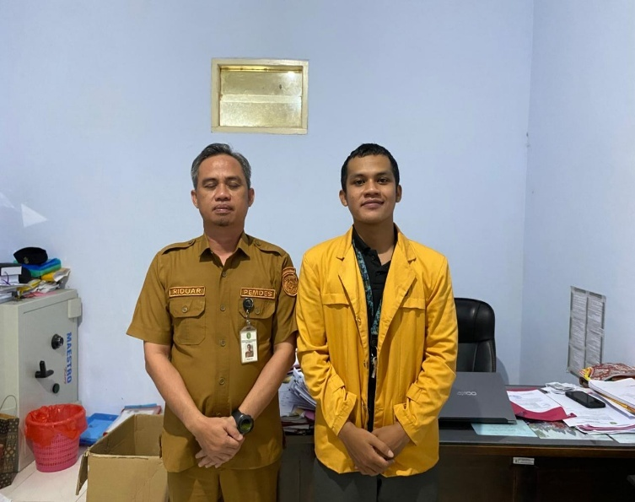



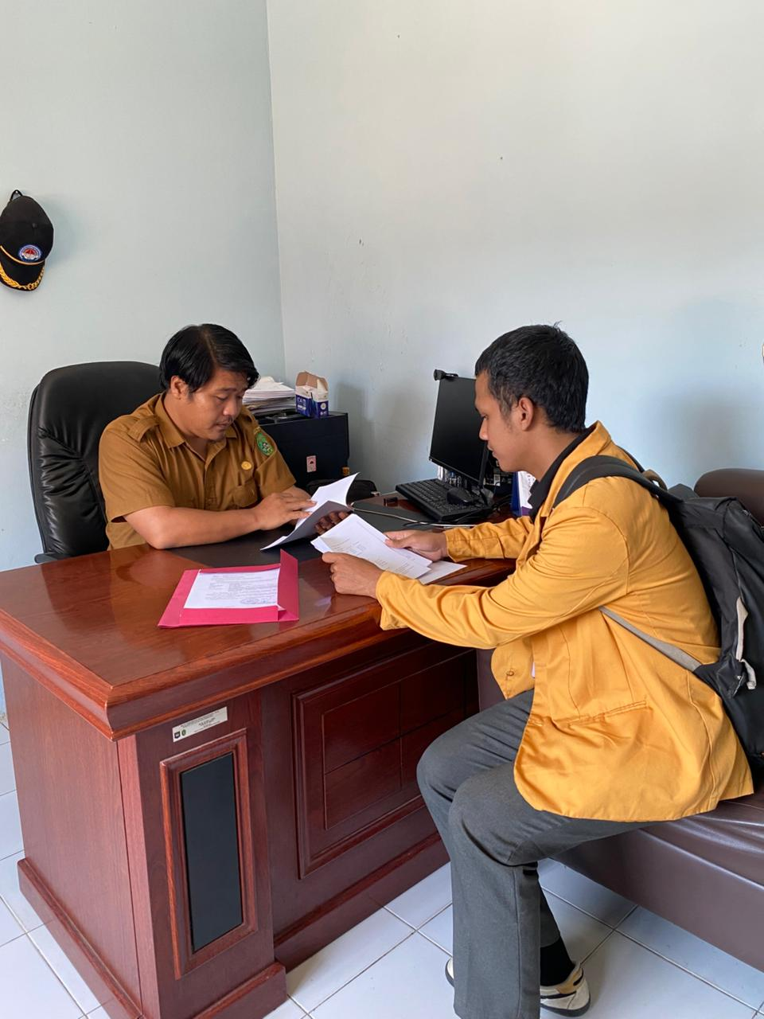

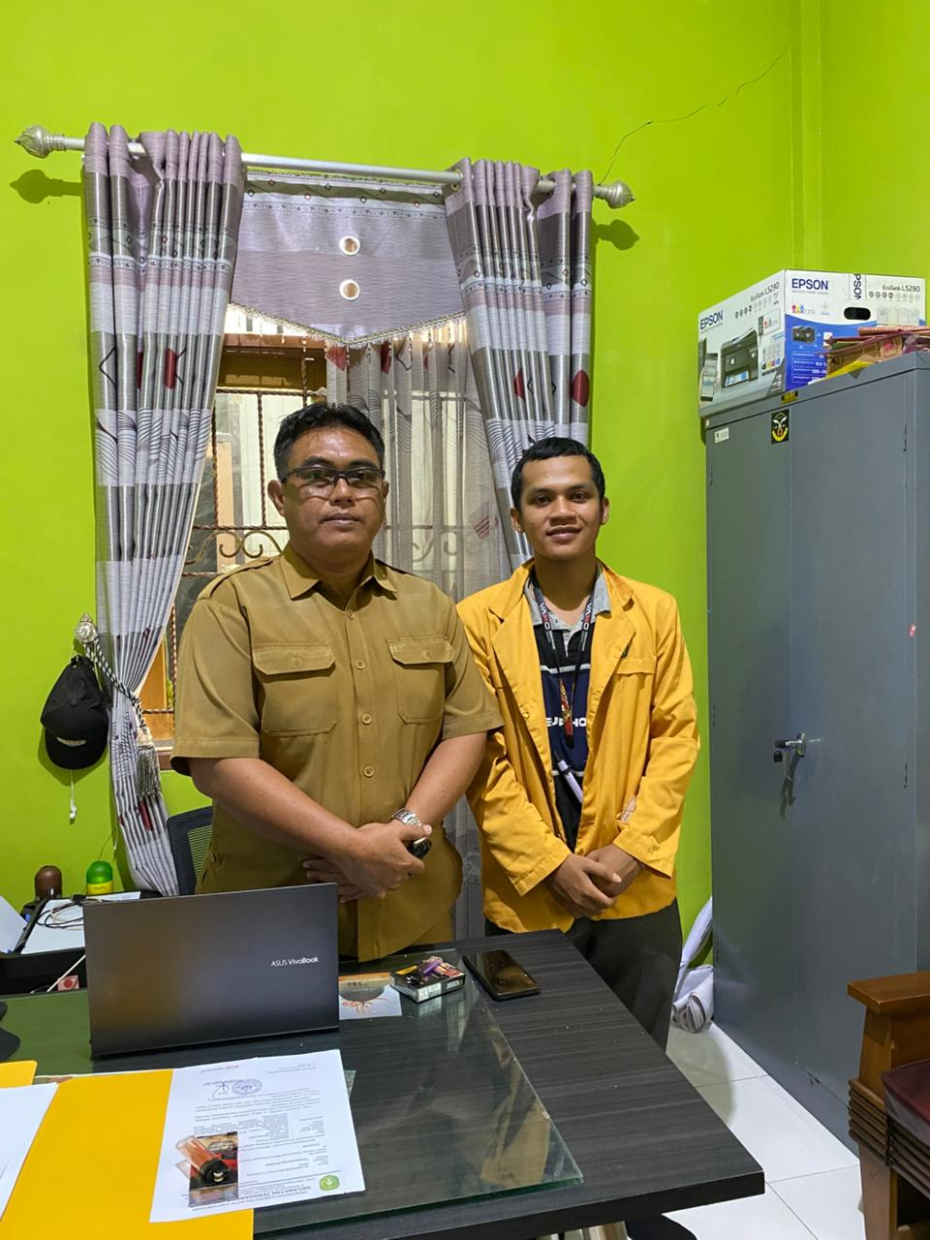



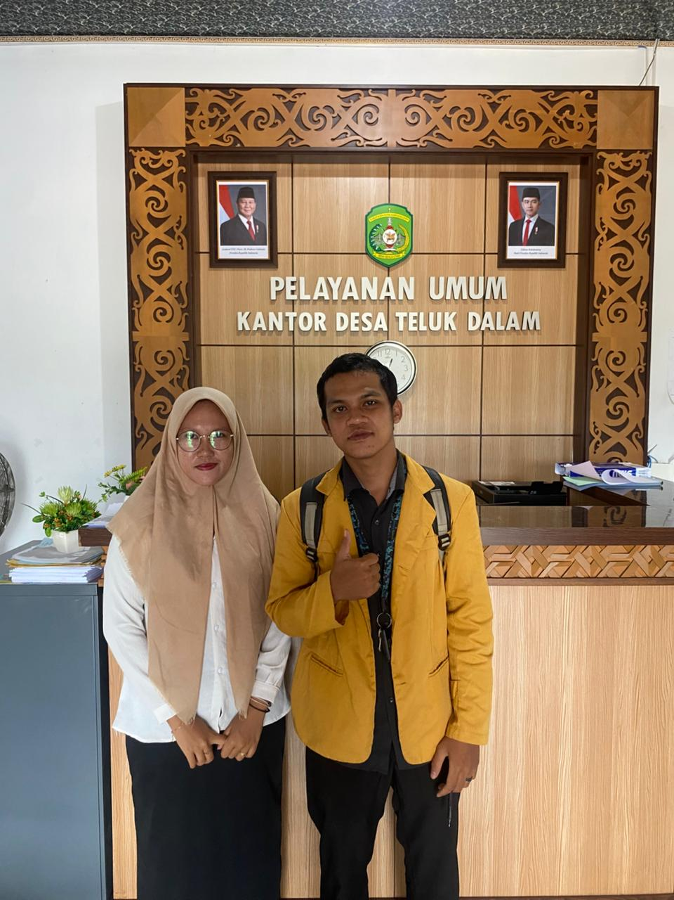

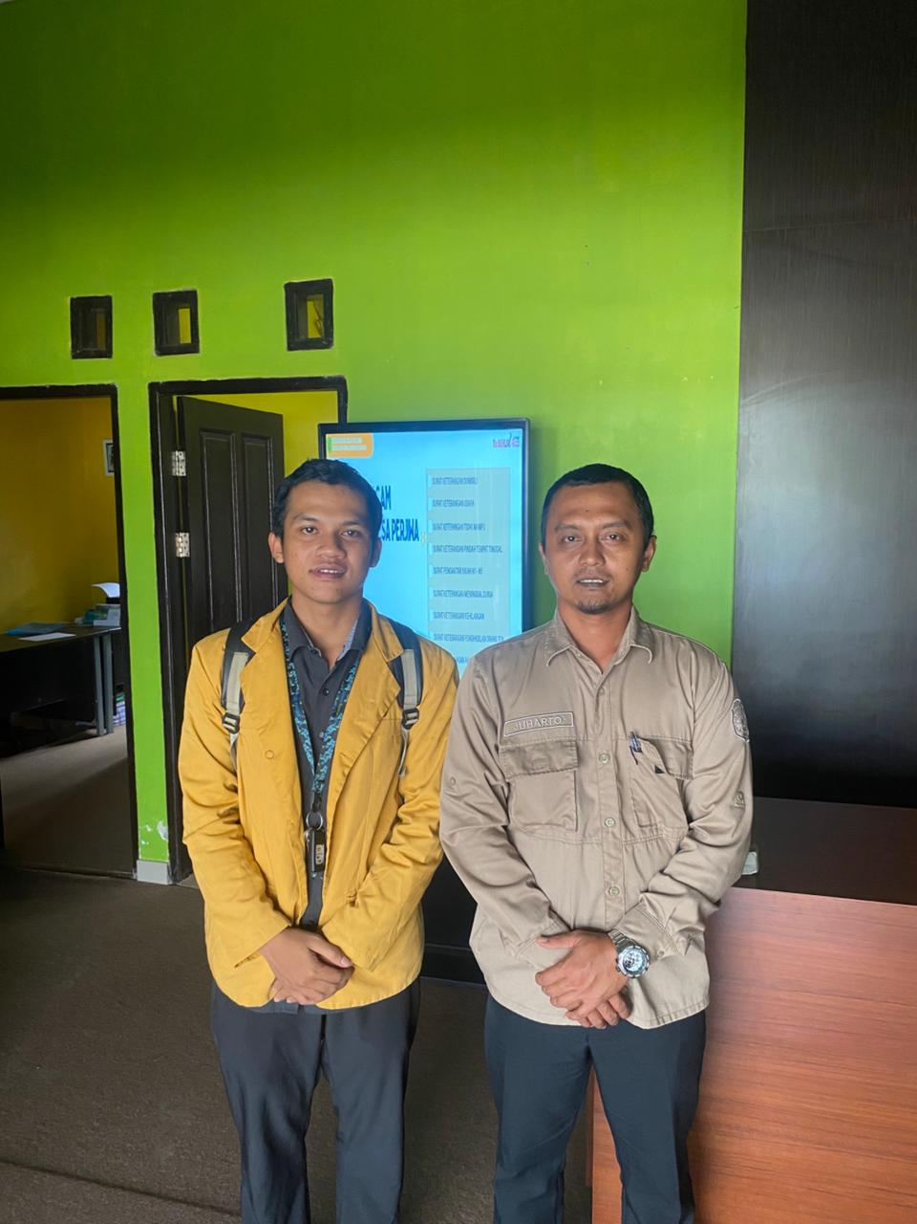

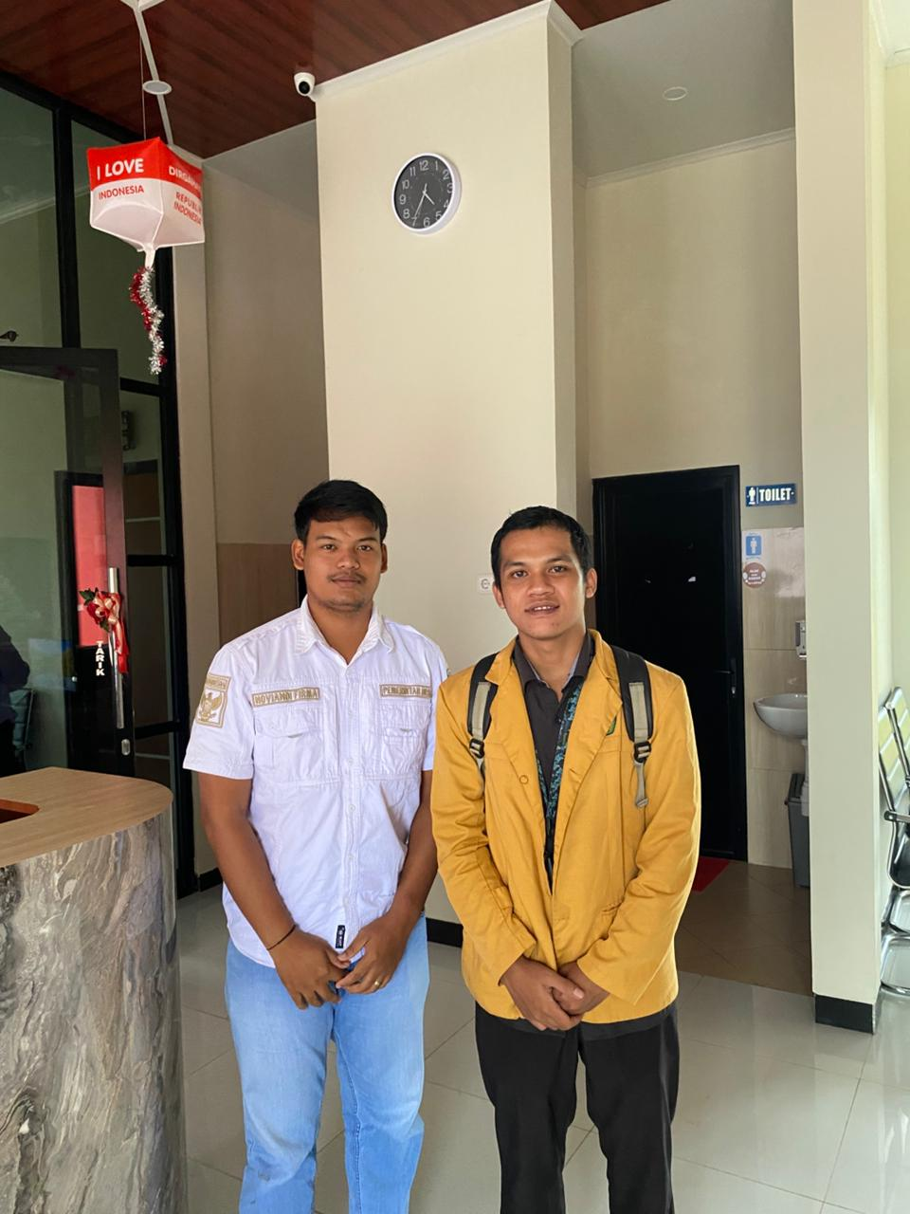

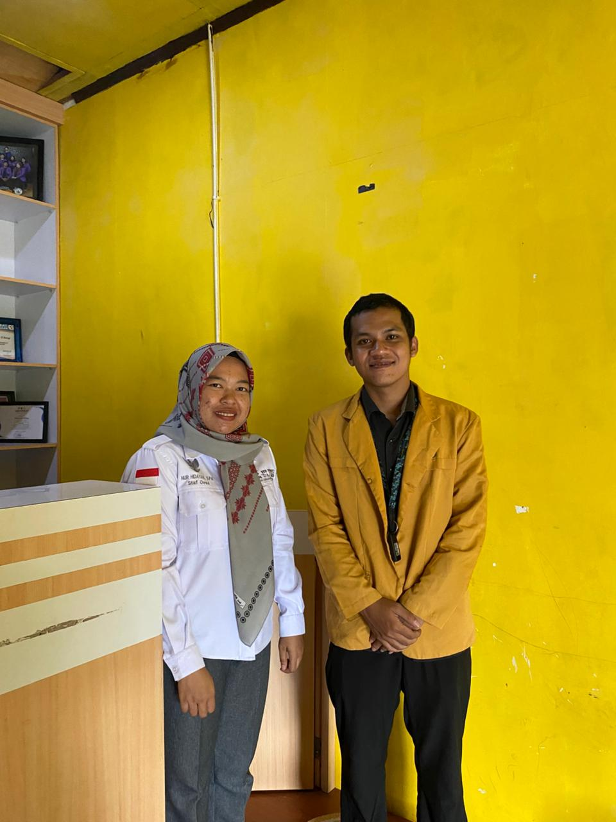

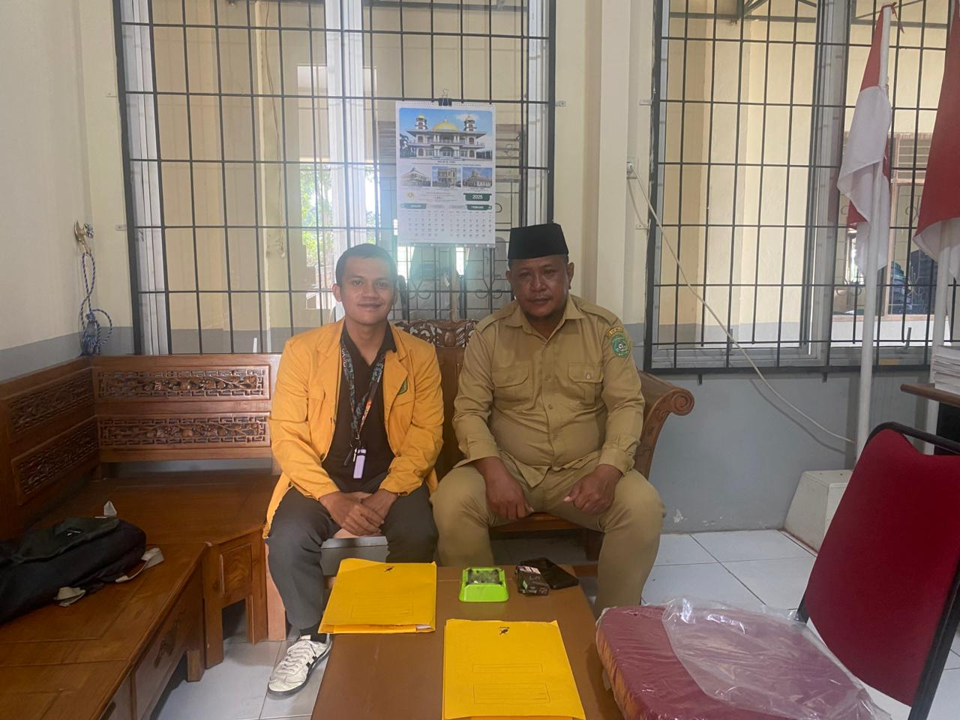

Lampiran 3. Tabulasi Kuesioner (Sistem Informasi Akuntansi)
X1.1 | X1.2 | X1.3 | X1.4 | X1.5 | X1.6 | X1.7 | X1.8 | X1.9
10 | 7 | 7 | 8 | 6 | 8 | 8 | 8 | 8
10 | 10 | 10 | 10 | 10 | 10 | 10 | 10 | 10
10 | 10 | 10 | 10 | 10 | 10 | 10 | 10 | 10
9 | 9 | 10 | 10 | 10 | 10 | 9 | 10 | 10
10 | 10 | 10 | 10 | 10 | 10 | 10 | 10 | 10
9 | 9 | 9 | 8 | 9 | 9 | 9 | 9 | 9
7 | 8 | 8 | 6 | 7 | 7 | 7 | 7 | 7
7 | 8 | 7 | 8 | 9 | 9 | 8 | 8 | 8
9 | 9 | 9 | 9 | 9 | 9 | 9 | 9 | 9
7 | 7 | 7 | 7 | 7 | 8 | 8 | 8 | 8
10 | 10 | 10 | 10 | 10 | 10 | 10 | 10 | 9
9 | 9 | 10 | 8 | 9 | 9 | 9 | 9 | 10
9 | 10 | 10 | 10 | 10 | 10 | 10 | 10 | 10
10 | 10 | 10 | 10 | 10 | 10 | 10 | 10 | 10
10 | 10 | 10 | 10 | 10 | 10 | 10 | 10 | 10
10 | 10 | 10 | 10 | 10 | 10 | 10 | 10 | 10
10 | 10 | 10 | 10 | 10 | 10 | 10 | 10 | 10
10 | 10 | 10 | 10 | 10 | 10 | 10 | 10 | 10
8 | 9 | 10 | 8 | 9 | 9 | 10 | 10 | 10
10 | 10 | 10 | 10 | 10 | 10 | 10 | 9 | 10
6 | 10 | 10 | 10 | 10 | 10 | 10 | 10 | 8
9 | 9 | 9 | 9 | 9 | 8 | 9 | 9 | 9
9 | 9 | 9 | 9 | 9 | 9 | 9 | 9 | 9

10 | 9 | 10 | 8 | 10 | 9 | 10 | 10 | 10
9 | 10 | 10 | 10 | 10 | 10 | 10 | 10 | 10
10 | 10 | 10 | 10 | 10 | 10 | 10 | 10 | 10
8 | 8 | 10 | 10 | 10 | 10 | 10 | 10 | 10
8 | 8 | 10 | 9 | 10 | 10 | 9 | 10 | 10
8 | 10 | 9 | 8 | 10 | 8 | 7 | 8 | 7
9 | 9 | 9 | 8 | 9 | 9 | 9 | 9 | 8
10 | 10 | 10 | 10 | 10 | 10 | 10 | 10 | 9
10 | 10 | 10 | 10 | 10 | 10 | 10 | 10 | 10
7 | 10 | 10 | 7 | 10 | 9 | 10 | 10 | 10
10 | 10 | 10 | 10 | 10 | 10 | 10 | 10 | 8
8 | 9 | 10 | 10 | 9 | 8 | 9 | 8 | 10
9 | 10 | 10 | 10 | 10 | 10 | 10 | 10 | 10
10 | 10 | 10 | 10 | 10 | 10 | 10 | 10 | 8
8 | 9 | 9 | 9 | 9 | 9 | 9 | 9 | 8
8 | 8 | 10 | 8 | 8 | 8 | 7 | 7 | 9
10 | 10 | 10 | 10 | 10 | 10 | 10 | 10 | 10
9 | 10 | 10 | 10 | 10 | 10 | 10 | 10 | 10
10 | 10 | 10 | 10 | 10 | 10 | 10 | 10 | 10
10 | 10 | 10 | 10 | 10 | 10 | 10 | 10 | 10
10 | 10 | 10 | 10 | 10 | 10 | 10 | 10 | 10
10 | 10 | 10 | 10 | 10 | 10 | 10 | 10 | 10
10 | 10 | 10 | 10 | 10 | 10 | 10 | 10 | 10
8 | 8 | 9 | 9 | 9 | 9 | 9 | 9 | 9
10 | 10 | 10 | 10 | 10 | 10 | 10 | 10 | 10
10 | 9 | 9 | 9 | 10 | 10 | 9 | 10 | 8
10 | 10 | 10 | 10 | 10 | 10 | 10 | 10 | 10
9 | 10 | 9 | 9 | 10 | 10 | 10 | 10 | 10
8 | 9 | 10 | 9 | 10 | 10 | 10 | 9 | 9
10 | 10 | 10 | 10 | 10 | 10 | 10 | 10 | 10
10 | 10 | 10 | 10 | 10 | 9 | 9 | 9 | 9
10 | 10 | 10 | 10 | 10 | 9 | 9 | 9 | 9
10 | 10 | 10 | 10 | 10 | 10 | 10 | 10 | 9
9 | 10 | 10 | 10 | 10 | 8 | 10 | 10 | 10
7 | 9 | 9 | 10 | 10 | 10 | 10 | 10 | 10
10 | 10 | 10 | 10 | 10 | 10 | 10 | 10 | 10
8 | 8 | 8 | 8 | 10 | 10 | 10 | 10 | 10
8 | 9 | 9 | 8 | 9 | 9 | 9 | 9 | 9
10 | 10 | 10 | 10 | 10 | 10 | 10 | 9 | 9
10 | 10 | 10 | 10 | 10 | 10 | 10 | 10 | 10

9 | 9 | 9 | 10 | 10 | 10 | 10 | 9 | 9
10 | 10 | 10 | 10 | 10 | 10 | 10 | 10 | 10
10 | 10 | 10 | 10 | 10 | 10 | 10 | 10 | 10
8 | 9 | 10 | 9 | 10 | 9 | 10 | 10 | 10
8 | 9 | 9 | 7 | 8 | 8 | 8 | 8 | 9
5 | 9 | 9 | 10 | 10 | 10 | 10 | 10 | 8
7 | 7 | 6 | 8 | 7 | 8 | 9 | 8 | 8
8 | 8 | 8 | 9 | 10 | 10 | 9 | 8 | 8
6 | 5 | 10 | 6 | 9 | 6 | 9 | 8 | 8
6 | 5 | 6 | 7 | 10 | 10 | 9 | 9 | 10
5 | 6 | 10 | 8 | 10 | 10 | 8 | 9 | 10
10 | 10 | 10 | 10 | 10 | 10 | 10 | 10 | 10
10 | 10 | 10 | 10 | 9 | 9 | 9 | 9 | 8
9 | 9 | 10 | 8 | 10 | 10 | 9 | 9 | 8
9 | 9 | 10 | 9 | 10 | 10 | 10 | 9 | 9
9 | 9 | 10 | 9 | 10 | 10 | 10 | 9 | 9
10 | 10 | 9 | 9 | 9 | 9 | 9 | 10 | 9

(Sistem Pengendalian Internal)
X2.1 | X2.2 | X2.3 | X2.4 | X2.5 | X2.6 | X2.7 | X2.8 | X2.9
8 | 8 | 8 | 8 | 8 | 9 | 8 | 8 | 8
9 | 9 | 9 | 9 | 10 | 9 | 8 | 9 | 10
9 | 9 | 9 | 8 | 8 | 8 | 8 | 8 | 8
9 | 10 | 9 | 8 | 9 | 9 | 9 | 9 | 9
10 | 10 | 10 | 10 | 10 | 10 | 10 | 10 | 10
9 | 9 | 9 | 8 | 9 | 8 | 9 | 9 | 8
7 | 6 | 6 | 7 | 7 | 7 | 7 | 7 | 7
8 | 8 | 7 | 8 | 8 | 8 | 8 | 7 | 8
8 | 9 | 8 | 9 | 9 | 8 | 8 | 9 | 9
7 | 9 | 8 | 7 | 7 | 7 | 8 | 6 | 6
9 | 9 | 9 | 9 | 9 | 9 | 9 | 9 | 9
8 | 8 | 8 | 8 | 9 | 9 | 8 | 9 | 9
10 | 10 | 10 | 10 | 10 | 10 | 10 | 10 | 10
10 | 10 | 10 | 10 | 10 | 10 | 10 | 10 | 10
10 | 10 | 10 | 10 | 10 | 10 | 10 | 10 | 10
10 | 10 | 10 | 7 | 10 | 8 | 10 | 9 | 5
10 | 10 | 10 | 10 | 10 | 10 | 10 | 10 | 10
10 | 10 | 10 | 10 | 10 | 10 | 10 | 10 | 10
8 | 9 | 9 | 8 | 8 | 8 | 8 | 8 | 10

10 | 9 | 10 | 10 | 10 | 10 | 10 | 10 | 10
9 | 8 | 8 | 7 | 7 | 8 | 8 | 7 | 8
7 | 7 | 8 | 7 | 8 | 7 | 8 | 8 | 7
9 | 9 | 9 | 9 | 9 | 9 | 9 | 9 | 9
9 | 10 | 9 | 8 | 8 | 9 | 10 | 10 | 9
10 | 10 | 10 | 10 | 10 | 10 | 10 | 10 | 9
8 | 10 | 8 | 9 | 8 | 10 | 10 | 8 | 8
10 | 10 | 10 | 10 | 10 | 10 | 10 | 10 | 10
10 | 10 | 9 | 10 | 10 | 9 | 10 | 10 | 10
8 | 9 | 8 | 7 | 5 | 6 | 8 | 8 | 8
9 | 7 | 9 | 9 | 9 | 9 | 7 | 8 | 8
10 | 10 | 10 | 8 | 9 | 9 | 10 | 10 | 10
10 | 9 | 9 | 10 | 9 | 10 | 10 | 9 | 9
10 | 10 | 10 | 10 | 10 | 10 | 10 | 10 | 10
8 | 8 | 8 | 8 | 7 | 7 | 8 | 8 | 8
10 | 10 | 9 | 8 | 9 | 8 | 10 | 10 | 9
10 | 10 | 10 | 10 | 8 | 10 | 10 | 10 | 10
10 | 10 | 9 | 7 | 7 | 10 | 10 | 10 | 10
8 | 8 | 8 | 8 | 8 | 8 | 8 | 9 | 9
10 | 9 | 7 | 8 | 7 | 8 | 9 | 8 | 7
9 | 9 | 8 | 8 | 9 | 9 | 10 | 10 | 10
10 | 10 | 8 | 8 | 8 | 8 | 8 | 9 | 10
10 | 10 | 10 | 10 | 10 | 10 | 10 | 10 | 10
10 | 10 | 10 | 10 | 10 | 10 | 10 | 10 | 10
10 | 10 | 10 | 10 | 10 | 10 | 10 | 10 | 10
10 | 10 | 10 | 10 | 10 | 10 | 10 | 10 | 10
10 | 10 | 10 | 10 | 10 | 10 | 10 | 10 | 1
9 | 9 | 9 | 9 | 9 | 9 | 9 | 9 | 9
10 | 10 | 10 | 6 | 10 | 8 | 9 | 9 | 10
10 | 9 | 8 | 8 | 9 | 9 | 9 | 9 | 10
10 | 10 | 10 | 6 | 10 | 10 | 7 | 8 | 10
9 | 8 | 8 | 8 | 8 | 8 | 8 | 9 | 9
9 | 8 | 8 | 8 | 8 | 8 | 9 | 9 | 8
9 | 10 | 10 | 9 | 9 | 10 | 10 | 10 | 7
7 | 8 | 6 | 9 | 10 | 7 | 10 | 9 | 10
7 | 8 | 6 | 9 | 10 | 7 | 10 | 9 | 10
8 | 8 | 9 | 8 | 8 | 8 | 8 | 7 | 7
10 | 10 | 8 | 10 | 10 | 8 | 10 | 10 | 8
8 | 9 | 8 | 8 | 8 | 7 | 9 | 8 | 10
10 | 10 | 10 | 8 | 10 | 10 | 10 | 8 | 8

10 | 10 | 10 | 9 | 10 | 10 | 10 | 10 | 10
9 | 9 | 9 | 9 | 9 | 9 | 9 | 8 | 8
9 | 8 | 8 | 8 | 9 | 8 | 9 | 9 | 8
10 | 10 | 10 | 8 | 9 | 9 | 9 | 10 | 10
10 | 10 | 10 | 10 | 8 | 8 | 8 | 8 | 8
8 | 9 | 9 | 9 | 9 | 9 | 9 | 9 | 9
9 | 10 | 10 | 10 | 10 | 10 | 10 | 10 | 10
8 | 9 | 8 | 10 | 10 | 8 | 8 | 9 | 8
7 | 6 | 6 | 7 | 6 | 6 | 7 | 7 | 7
5 | 8 | 8 | 6 | 7 | 7 | 8 | 7 | 8
6 | 7 | 5 | 7 | 7 | 6 | 9 | 7 | 8
7 | 8 | 7 | 6 | 6 | 5 | 8 | 6 | 7
9 | 8 | 8 | 6 | 7 | 8 | 7 | 8 | 6
8 | 7 | 8 | 8 | 7 | 9 | 8 | 8 | 9
8 | 8 | 7 | 8 | 7 | 8 | 8 | 8 | 8
10 | 10 | 10 | 10 | 10 | 10 | 10 | 10 | 10
9 | 9 | 9 | 8 | 9 | 8 | 9 | 9 | 8
8 | 9 | 8 | 8 | 9 | 9 | 8 | 9 | 8
9 | 9 | 8 | 8 | 9 | 9 | 8 | 9 | 8
9 | 9 | 8 | 8 | 9 | 9 | 8 | 9 | 8
10 | 9 | 9 | 10 | 9 | 9 | 9 | 9 | 9

(Pencegahan Fraud)
Y.1 | Y.2 | Y.3 | Y.4 | Y.5 | Y.6 | Y.7 | Y.8 | Y.9
8 | 8 | 8 | 8 | 9 | 9 | 8 | 8 | 8
9 | 9 | 9 | 9 | 9 | 9 | 9 | 9 | 9
9 | 9 | 8 | 8 | 8 | 8 | 8 | 8 | 8
8 | 8 | 7 | 8 | 7 | 7 | 8 | 8 | 9
10 | 10 | 10 | 10 | 10 | 10 | 10 | 10 | 10
9 | 8 | 8 | 8 | 8 | 8 | 8 | 8 | 8
7 | 7 | 7 | 7 | 7 | 6 | 6 | 6 | 6
8 | 8 | 9 | 8 | 9 | 8 | 7 | 7 | 8
9 | 9 | 9 | 9 | 9 | 9 | 9 | 9 | 9
5 | 5 | 6 | 6 | 6 | 6 | 7 | 8 | 8
9 | 9 | 9 | 10 | 10 | 9 | 9 | 9 | 9
8 | 8 | 8 | 9 | 8 | 8 | 9 | 8 | 8
9 | 10 | 10 | 10 | 10 | 10 | 10 | 10 | 10
10 | 10 | 10 | 10 | 10 | 10 | 10 | 10 | 10
9 | 10 | 10 | 10 | 10 | 10 | 10 | 10 | 10

5 | 7 | 6 | 7 | 6 | 6 | 6 | 10 | 8
10 | 10 | 10 | 10 | 10 | 10 | 10 | 10 | 10
10 | 10 | 10 | 10 | 10 | 10 | 10 | 10 | 10
9 | 9 | 8 | 9 | 9 | 8 | 8 | 9 | 9
10 | 10 | 10 | 10 | 10 | 10 | 10 | 10 | 10
7 | 9 | 7 | 7 | 7 | 7 | 7 | 7 | 7
5 | 4 | 6 | 6 | 7 | 8 | 5 | 6 | 6
9 | 9 | 9 | 9 | 9 | 9 | 9 | 9 | 9
8 | 8 | 9 | 9 | 9 | 8 | 8 | 9 | 9
9 | 9 | 10 | 9 | 9 | 9 | 9 | 9 | 9
8 | 10 | 10 | 10 | 10 | 10 | 8 | 10 | 6
10 | 10 | 10 | 10 | 10 | 10 | 10 | 10 | 10
9 | 9 | 10 | 8 | 10 | 10 | 10 | 10 | 9
9 | 8 | 7 | 6 | 6 | 6 | 5 | 6 | 5
8 | 8 | 8 | 8 | 9 | 9 | 9 | 9 | 9
9 | 9 | 9 | 9 | 8 | 9 | 9 | 10 | 10
9 | 10 | 9 | 10 | 10 | 10 | 10 | 9 | 9
10 | 10 | 10 | 10 | 10 | 10 | 10 | 10 | 10
8 | 8 | 8 | 8 | 8 | 8 | 8 | 8 | 8
9 | 9 | 10 | 8 | 9 | 10 | 10 | 9 | 9
10 | 10 | 10 | 9 | 9 | 10 | 10 | 10 | 10
10 | 10 | 9 | 10 | 10 | 10 | 9 | 9 | 8
9 | 9 | 9 | 8 | 8 | 8 | 8 | 8 | 8
9 | 9 | 9 | 8 | 8 | 8 | 8 | 8 | 8
10 | 10 | 10 | 9 | 10 | 10 | 9 | 9 | 10
8 | 8 | 9 | 8 | 8 | 8 | 8 | 8 | 8
10 | 10 | 10 | 10 | 10 | 10 | 10 | 10 | 10
10 | 10 | 10 | 10 | 10 | 10 | 10 | 10 | 10
10 | 10 | 10 | 10 | 10 | 10 | 10 | 10 | 10
10 | 10 | 10 | 10 | 10 | 10 | 10 | 10 | 10
10 | 10 | 10 | 10 | 10 | 10 | 10 | 10 | 10
9 | 9 | 9 | 9 | 9 | 9 | 9 | 9 | 9
10 | 10 | 10 | 9 | 10 | 10 | 7 | 8 | 8
8 | 8 | 8 | 10 | 10 | 9 | 8 | 8 | 8
10 | 10 | 10 | 10 | 10 | 10 | 10 | 10 | 10
8 | 8 | 8 | 8 | 8 | 8 | 8 | 8 | 8
8 | 9 | 9 | 8 | 7 | 8 | 9 | 9 | 9
10 | 10 | 10 | 10 | 10 | 10 | 10 | 10 | 10
8 | 9 | 6 | 7 | 7 | 9 | 7 | 9 | 9
8 | 9 | 6 | 7 | 7 | 9 | 7 | 9 | 9

9 | 9 | 9 | 9 | 9 | 9 | 9 | 10 | 10
7 | 10 | 10 | 10 | 10 | 10 | 8 | 10 | 10
7 | 8 | 7 | 7 | 9 | 7 | 7 | 7 | 7
10 | 10 | 10 | 10 | 10 | 10 | 10 | 10 | 10
10 | 10 | 10 | 10 | 10 | 10 | 10 | 10 | 10
6 | 6 | 6 | 6 | 6 | 6 | 8 | 7 | 9
8 | 8 | 8 | 8 | 8 | 8 | 10 | 9 | 9
7 | 10 | 8 | 8 | 10 | 10 | 10 | 10 | 10
9 | 9 | 9 | 9 | 9 | 9 | 9 | 9 | 9
9 | 9 | 9 | 9 | 9 | 9 | 9 | 9 | 9
8 | 8 | 8 | 8 | 8 | 8 | 8 | 8 | 8
7 | 9 | 9 | 10 | 10 | 10 | 10 | 10 | 10
7 | 8 | 7 | 7 | 6 | 7 | 7 | 8 | 7
7 | 7 | 5 | 5 | 7 | 8 | 5 | 7 | 8
7 | 6 | 8 | 9 | 9 | 8 | 8 | 7 | 6
7 | 8 | 6 | 5 | 7 | 7 | 5 | 6 | 8
7 | 7 | 8 | 7 | 9 | 9 | 9 | 9 | 9
8 | 8 | 5 | 7 | 8 | 8 | 6 | 6 | 7
8 | 8 | 6 | 7 | 7 | 8 | 8 | 7 | 8
10 | 10 | 8 | 10 | 10 | 10 | 8 | 10 | 9
9 | 9 | 9 | 9 | 9 | 9 | 9 | 10 | 9
9 | 8 | 8 | 8 | 8 | 9 | 8 | 8 | 8
9 | 9 | 9 | 8 | 9 | 9 | 8 | 8 | 8
9 | 9 | 9 | 8 | 9 | 9 | 8 | 8 | 8
9 | 9 | 9 | 9 | 9 | 9 | 9 | 9 | 9

Lampiran 4 . Hasil Olah Data Penelitian
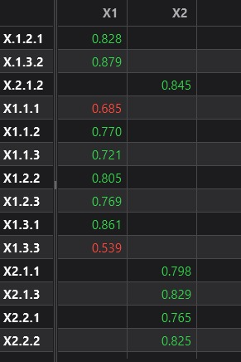
    - Outer Loadings

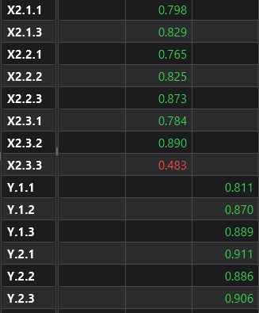
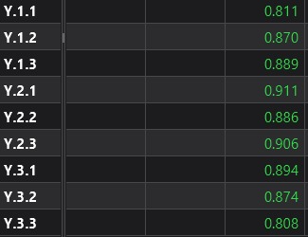
B. Counstruct Reliability and Validity
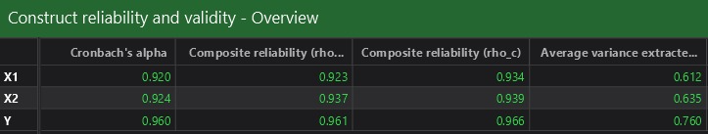

C. Cross Loading
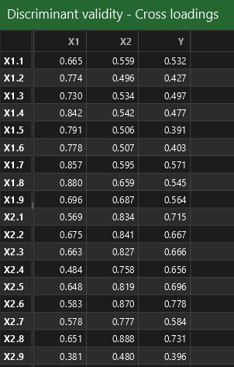

- R-Square

E. F-Square
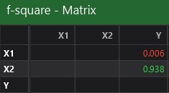

F. Path Coefficient
